СХІДНОУКРАЇНСЬКИЙ НАЦІОНАЛЬНИЙ УНІВЕРСИТЕТ
ІМЕНІ ВОЛОДИМИРА ДАЛЯ

Факультет інформаційних технологій та електроніки

Кафедра комп’ютерно-інтегрованих систем управління

ПОЯСНЮВАЛЬНА ЗАПИСКА
до магістерської науково-дослідної роботи

освітній ступінь: магістр
спеціальність: 174 – Автоматизація, комп’ютерно-інтегровані технології та робототехніка
(шифр і назва спеціальності)
спеціалізація __________________________________________________
(назва спеціалізації)

на тему «Створення та аналіз комп’ютерно-інтегрованої системи моніторингу й регулювання процесу абсорбції аміаку у виробництві карбаміду.»

Виконав: студент групи _АТП-23дм_ _________ О.О. Лисичкін
^{( підпис )}

Керівник _________ О.Б. Целіщев
^{( підпис )}

Завідувачка кафедри _________ М.Г. Лорія
^{( підпис )}

Рецензент _________ П.Й. Єлісєєв
^{( підпис )}

Київ – 2024 р.

Формат | Зона | Поз. |  | Позначення |  |  |  | Найменування | Кіл. |  | Примітка
 |  |  |  |  |  |  |  | Текстові документи
А 4 |  | 1 |  | РМ.174.13.01. ПЗ |  |  |  | Пояснювальна записка | 149
 |  |  |  |  |  |  |  | Графічні документи
А4 |  | 2 |  | РМ.174.13.01. ГЧ |  |  |  | Графічна частина | 26
 |  |  |  |  |  |  |  | .
 |  |  |  |  |  |  | РМ 174.13.01 ВП
Змн | Лист |  | № докум. |  | Підпис | Дата
Розроб. |  |  | Лисичкін |  |  |  | Створення та аналіз комп’ютерно-інтегрованої системи моніторингу й регулювання процесу абсорбції аміаку у виробництві карбаміду. |  |  | Літ. |  |  | Лист | Листів
Перевір. |  |  | Целіщев |  |  |  |  |  |  |  |  |  | 2 | 51
Реценз. |  |  | Єлісеев |  |  |  |  |  |  | СНУ ім. Даля  гр.АТП-23дм

СХІДНОУКРАЇНСЬКИЙ НАЦІОНАЛЬНИЙ УНІВЕРСИТЕТ
імені ВОЛОДИМИРА ДАЛЯ

Факультет: Інформаційних технологій та електроніки

Кафедра: Комп’ютерно-інтегрованих систем управління
Освітньо-кваліфікаційний рівень: Магістр
Напрям підготовки: 174 – Автоматизація, комп'ютерно-інтегровані технології та робототехніка

ЗАТВЕРДЖУЮ
Завідувачка каф. КІСУ
_______________________ М.Г.Лорія
«______» ______________ 2024 року

ЗАВДАННЯ

НА МАГІСТЕРСЬКУ НАУКОВО-ДОСЛІДНУ РОБОТУ

ЗДОБУВАЧУ ВИЩОЇ ОСВІТИ

Лисичкіну Олексію Олександровичу

1. Тема магістерської НДР: «Створення та аналіз комп’ютерно-інтегрованої системи моніторингу й регулювання процесу абсорбції аміаку у виробництві карбаміду.»
2. Керівник роботи: проф. Целіщев О.Б.
Затверджені наказом вищого навчального закладу №91_14.04 від 25.11.2024р.
3. Термін подання студентом роботи 10 грудня 2024 р.
4. Висхідні дані до роботи:
4.1.Технологічний регламент виробництва.
4.2.Інструкція оператора по експлуатації АСК ТП.
4.4.Публікації по автоматизованому керуванню технологічними процесами абсорбції аміака у виробництві карбаміду.
4.5.Публікації по моделюванню складних систем контролю та керуванню технологічними процесами абсорбції аміака у виробництві карбаміду.
5. Зміст розрахунково-пояснювальної записки (перелік питань, які потрібно розробити):
5.1.Вступ.
5.2.Аналіз сучасного стану автоматизації технологічних процесів абсорбції аміака у виробництві карбаміду.
5.3.Аналіз автоматизованих систем контролю та керування технологічними процесами абсорбції аміака у виробництві карбаміду і розробка завдань для виконання магістерської науково-дослідної роботи.
5.4.Розробка та аналіз математичних моделей абсорбції аміака у виробництві карбаміду.
5.5.Теоретичні дослідження математичних моделей абсорбції аміака у виробництві карбаміду.
5.6.Розробка мнемосхем комп'ютерно-інтегрованої системи управління (КІСУ) процесом абсорбції аміака у виробництві карбаміду.
5.7.Розробка програмного забезпечення роботи КІСУ ТП в динамічному режимі роботи.
5.8.Аналіз результатів теоретичних досліджень.
5.9. Висновки.
6. Перелік графічного матеріалу (з точним зазначенням обов’язкових креслень)
6.1. Мнемосхеми КІСУ процесом абсорбції аміака у виробництві карбаміду.
6.1.1.Основна мнемосхема контролю та керування процесом синтезу карбаміду у виробництві карбаміду.
6.1.2.Архітектура КІСУ ТП.
6.1.3.Мнемосхеми рапортів і повідомлень.
6.2.Мнемосхема роботи КІСУ ТП в динамічному режимі роботи.
6.4.Математичні моделі.
6.3.Статичні та динамічні
7. Дата видачі завдання: 25 вересня 2024 р.

КАЛЕНДАРНИЙ ПЛАН

№  з/п | Назва етапів дипломного роботи | Термін виконання етапів роботи | Примітка
1 | Аналіз сучасного стану автоматизації технологічних процесів. | 10.10.2024
2. | Аналіз автоматизованих систем контролю та керування технологічними процесами абсорбції аміаку у виробництві карбаміду і розробка завдань для виконання магістерської науково-дослідної роботи. | 1.11.2024
3. | Розробка математичних моделей процесу абсорбції аміаку у виробництві карбаміду. | 5.11.2024
4. | Розробка мнемосхем комп'ютерно-інтегрованої системи управління (КІСУ) процесом абсорбції аміаку у виробництві карбаміду. | 8.11.2024
5. | Розробка програмного забезпечення роботи КІСУ ТП в динамічному режимі роботи. | 15.11.2024
6. | Теоретичні дослідження математичних моделей процесу синтезу карбаміду у виробництві карбаміду. | 25.11.2024
7. | Аналіз результатів теоретичних досліджень. | 1.12.2024
9. | Оформлення пояснювальної записки дипломного проекту та презентації. | 14.12.2024

Здобувач вищої освіти _________________ О.О. Лисичкін
Керівник магістерської НДР _____________________ О.Б. Целіщев

Реферат
Змін.
лист
№ докум.
підпис
Дата
лист
РМ 174.139.01 ПЗ
Розробник.
Лисичкін
Перевір.
Целіщев
Рецензії.
Єлісєєв
Н. Контр.
Затвердив.
Лорія
Створення та аналіз комп’ютерно-інтегрованої системи моніторингу й регулювання процесу абсорбції аміаку у виробництві карбаміду.
Літ.
листів

АТП-23дм
Пояснювальна записка аркушів 95 , рисунків 45, таблиць 13, джерел 8

ВИРОБНИЦТВО КАРБАМІДУ, АБСОРБЦІЯ АМІАКА, СЕПАРАТОР, АВТОМАТИЧНА СИСТЕМА РЕГУЛЮВАННЯ, СТРУКТУРНА СХЕМА, ВХІДНІ ПАРАМЕТРИ, КОМП'ЮТЕРНО-ІНТЕГРОВАНА СИСТЕМА УПРАВЛІННЯ, МНЕМОСХЕМА

Об'єктом дослідження є реактор синтезу карбаміду
Метою дипломного проекту є розробка технічного проекту автоматизації абсорбції аміака з використанням каскадної АСР концентрації, що забезпечує дотримання вимог технологічного регламенту.
Метод дослідження – теоретичний із застосуванням ЕОМ
У результаті досліджень виконано аналіз процесу абсорбції аміака у виробництві карбаміду як об'єкта керування, розроблено технічний проект КІСУ реактором стадії абсорбції, досліджена автоматична система керування технологічного параметра апарата.

ВСТУП

Технічний прогрес в сучасному світі нерозривно пов'язаний із широким впровадженням автоматизації у виробничі процеси. У багатьох галузях народного господарства, включаючи хімічну промисловість, автоматизація є ключовим фактором підвищення продуктивності праці, зниження собівартості продукції та забезпечення конкурентоспроможності підприємств. Заміна ручного управління на автоматичне дає змогу реалізувати прогресивні технологічні рішення, забезпечити контроль критичних параметрів та впроваджувати інноваційні методи організації виробництва.
У хімічній технології автоматизація є особливо важливою через високі потужності, швидкість технологічних процесів, значні обсяги виробництва та чутливість параметрів до відхилень. Її впровадження дозволяє забезпечити стабільність технологічного режиму, підвищити якість продукції та мінімізувати ризики, пов’язані з людським фактором.
Одним із пріоритетних напрямів у виробництві мінеральних добрив є виробництво карбаміду, яке посідає друге місце за обсягами після аміачної селітри. Карбамід має величезне значення для аграрного сектору, тому вдосконалення технологій його виробництва залишається актуальним завданням. Особливу увагу приділяють автоматизації критичних стадій процесу, зокрема абсорбції аміаку, яка є важливою складовою у технологічному циклі виробництва карбаміду.
Стадія абсорбції аміаку потребує ретельного контролю та управління, оскільки саме на цьому етапі забезпечується оптимальна взаємодія аміаку з водою та іншими реагентами, що впливає на ефективність всього процесу. Впровадження сучасних автоматизованих систем управління на цій стадії дозволяє забезпечити точність регулювання параметрів, таких як температура, тиск, рівень рідин та концентрація реагентів, а також підвищити безпеку виробництва.
Метою цього проекту є розробка системи автоматизації технологічного процесу на стадії абсорбції аміаку у виробництві карбаміду. Реалізація автоматизованого управління для цього етапу дозволить покращити ефективність технологічного процесу, знизити енергетичні витрати та підвищити якість кінцевого продукту.

ЛІТЕРАТУРНИЙ ОГЛЯД

1.1. Перспективи автоматизації технологічних процесів виробництва карбаміду

Автоматизація технологічних процесів у виробництві карбаміду є однією з ключових складових підвищення ефективності сучасної хімічної промисловості. Вона дозволяє оптимізувати виробничі процеси, знизити енергозатрати, покращити екологічність виробництва, забезпечити стабільну якість продукції та підвищити безпеку на підприємстві. Розглянемо основні перспективи автоматизації у виробництві карбаміду.

1. Підвищення енергоефективності виробництва
Виробництво карбаміду є енергоємним процесом, який включає кілька стадій, таких як синтез аміаку, реакція з вуглекислим газом і грануляція продукту. Автоматизація дозволяє оптимізувати витрати енергії на всіх етапах виробництва шляхом впровадження сучасних систем моніторингу та управління, що забезпечують ефективне використання енергоресурсів. Це сприяє зменшенню собівартості карбаміду і підвищенню рентабельності підприємства.

2. Забезпечення стабільності якості продукції
Автоматизація дозволяє підтримувати задані параметри технологічного процесу з високою точністю, мінімізуючи відхилення. Це гарантує стабільну якість карбаміду, яка відповідає вимогам аграрного ринку. Системи автоматичного контролю можуть виявляти навіть незначні порушення в процесі і коригувати їх у реальному часі, забезпечуючи високу якість кінцевого продукту.

3. Зниження впливу людського фактора
Людський фактор є однією з основних причин технологічних помилок. Автоматизація усуває значну частину ризиків, пов’язаних з людським втручанням, завдяки впровадженню програмованих логічних контролерів (PLC) і розумних датчиків, які забезпечують виконання виробничих операцій відповідно до заданих алгоритмів. Це також зменшує вплив суб’єктивних чинників, таких як втома або неуважність операторів.

4. Оптимізація витрат
Автоматизація виробництва карбаміду дозволяє скоротити витрати на виробництво за рахунок зниження втрат сировини, зменшення енергоспоживання та підвищення ефективності використання обладнання. Крім того, впровадження автоматичних систем управління скорочує потребу в ручній праці, знижуючи витрати на персонал.

5. Підвищення безпеки виробництва
У процесі виробництва карбаміду використовуються небезпечні хімічні речовини, такі як аміак і вуглекислий газ, що вимагає особливої уваги до питань безпеки. Автоматизовані системи дозволяють ефективно контролювати параметри технологічного процесу, запобігаючи виникненню аварійних ситуацій. Крім того, автоматизація знижує необхідність перебування персоналу в небезпечних зонах, що додатково підвищує безпеку працівників.

6. Інтеграція з системами управління підприємством
Сучасні автоматизовані системи у виробництві карбаміду можуть бути інтегровані з ERP-системами для управління ресурсами підприємства. Це дозволяє забезпечити комплексний підхід до управління виробництвом, включаючи моніторинг витрат сировини, аналіз ефективності виробничих процесів і планування технічного обслуговування обладнання.

7. Зниження екологічного впливу
Автоматизація сприяє зменшенню шкідливих викидів за рахунок більш точного контролю процесів і оптимізації витрат сировини. Сучасні системи дозволяють відстежувати рівень викидів парникових газів і інших шкідливих речовин у реальному часі, а також впроваджувати заходи для їх мінімізації.

Інновації в автоматизації виробництва карбаміду

1. Інтернет речей (IoT) у виробництві карбаміду
Інтернет речей дозволяє збирати дані з датчиків і обладнання в реальному часі, забезпечуючи ефективний моніторинг стану систем. Використання IoT сприяє виявленню несправностей на ранніх етапах, знижуючи ризик аварій і незапланованих простоїв.

2. Штучний інтелект (AI) і машинне навчання
AI та машинне навчання відкривають нові можливості для оптимізації процесів виробництва карбаміду. Ці технології дозволяють аналізувати великі обсяги даних, прогнозувати можливі відхилення та автоматично коригувати параметри роботи обладнання для досягнення оптимальних результатів.

3. Робототехніка та автоматизовані лінії
Впровадження роботизованих систем у виробництво карбаміду дозволяє автоматизувати трудомісткі операції, такі як упаковка або переміщення готової продукції. Роботи забезпечують високу точність і надійність виконання завдань, що підвищує загальну продуктивність.

4. Віртуальна реальність (VR) для навчання та обслуговування
VR-технології можуть використовуватися для навчання персоналу та моделювання виробничих процесів. Це дозволяє підготувати працівників до реальних умов, зменшуючи ризики під час роботи з небезпечними речовинами.

Виклики та перспективи впровадження автоматизації
Основними викликами автоматизації виробництва карбаміду є високі початкові витрати на впровадження сучасного обладнання, необхідність модернізації існуючих систем і дотримання екологічних та технічних регуляцій. Однак, з огляду на довгострокові переваги, інвестиції в автоматизацію є стратегічно важливими для підприємств.
Автоматизація виробництва карбаміду відкриває нові можливості для підвищення ефективності, стабільності та екологічності виробництва. Інноваційні технології, такі як IoT, AI і робототехніка, сприяють створенню більш продуктивних та надійних систем, що дозволяє підприємствам відповідати зростаючим вимогам ринку і забезпечувати конкурентоспроможність у хімічній промисловості.

1.2. Загальна характеристика виробництва карбаміду

Виробництво карбаміду є важливою складовою хімічної промисловості, оскільки цей продукт широко використовується як азотне добриво та сировина для виробництва різних хімічних сполук. У цій статті розглянуто основні аспекти виробництва карбаміду, включаючи сировину, реакції синтезу, технологічну схему, основне обладнання, а також сучасні технологічні тенденції.

Хімічна основа процесу
Карбамід (CO(NH₂)₂) отримують шляхом реакції аміаку (NH₃) і діоксиду вуглецю (CO₂) при високій температурі та тиску. Основна реакція синтезу відбувається у дві стадії:
- Утворення карбамат амонію:
- Дегідратація карбамату амонію до карбаміду:
Процес потребує термодинамічних умов для оптимізації рівноваги та максимізації виходу карбаміду.

Технологічна схема виробництва

1. Сировина
- Аміак (NH₃): отримується на попередньому етапі з азоту та водню методом Габера-Боша.
- Діоксид вуглецю (CO₂): побічний продукт виробництва аміаку.

2. Основні стадії процесу
- Стадія синтезу: Реакція NH₃ і CO₂ у реакторі при тиску 140-250 бар і температурі 170-200 °C.
- Розщеплення карбамату: Вихідний карбамат амонію дегідратується до карбаміду в умовах високої температури.
- Концентрування: Карбамід у розчині піддається випарюванню для досягнення необхідної концентрації (~99.7%).
- Грануляція: Готовий продукт формується у гранули або таблетки для зручності транспортування.
- Очищення відхідних газів: Залишкові NH₃ і CO₂ повертаються у цикл для повторного використання.

Графічне представлення технологічного процесу
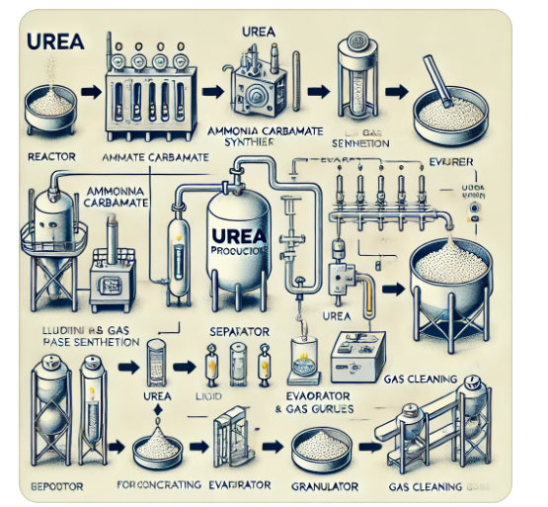

Рисунок 1.1 - Технологічна схема виробництва карбаміду
На рисунку зображена спрощена схема виробництва з основними вузлами: реактор, сепаратор, випарювач, гранулятор та колона для очищення газів.
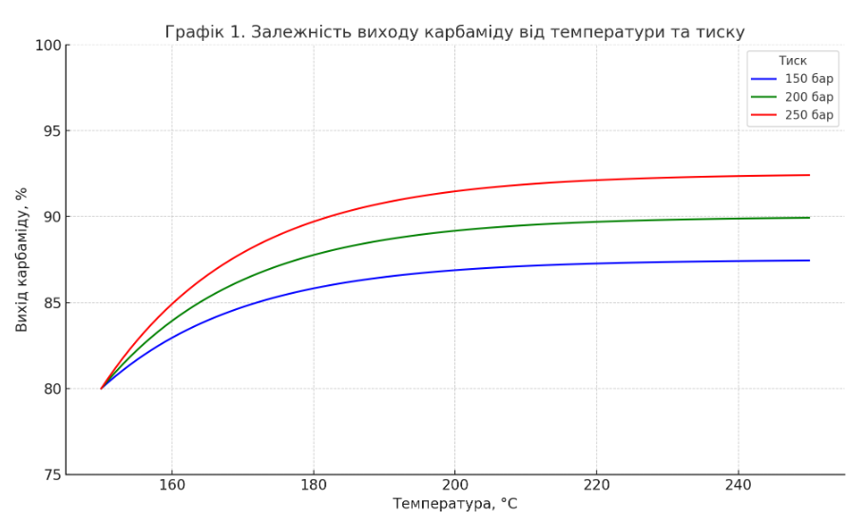

Рисунок 1.2. - Залежність виходу карбаміду від температури та тиску
Графік ілюструє, що підвищення тиску сприяє утворенню карбамату амонію, а температура оптимізує дегідратацію до карбаміду.
Графік демонструє залежність виходу карбаміду від температури при різних значеннях тиску.
- Висновки з графіка:
При низькому тиску (наприклад, 140 бар) максимальний вихід карбаміду досягається при відносно низькій температурі. З підвищенням температури реакція дегідратації карбамату до карбаміду стає менш ефективною через зростання рівня розкладання продукту.
При високому тиску (240 бар і вище) вихід карбаміду є вищим навіть за підвищених температур. Це пов’язано з тим, що високий тиск сприяє зміщенню рівноваги в бік утворення карбамату амонію, а потім карбаміду.
Занадто висока температура (>200 °C) при будь-якому тиску зменшує вихід, оскільки починає переважати термічний розклад карбаміду.
- Практичне застосування:
Оптимальні умови для виробництва карбаміду обираються на основі компромісу між температурою та тиском. Наприклад, при 170-190 °C і тиску 210-240 бар забезпечується найкраще співвідношення між швидкістю реакції та виходом карбаміду.
Графік також ілюструє, що збільшення тиску є більш ефективним способом підвищення виходу, ніж підвищення температури, хоча це потребує більших енергетичних витрат.
- Значення для промисловості:
У промислових умовах підтримка високого тиску та контрольованої температури є важливими для досягнення максимального виходу продукту. Встановлення оптимальних параметрів знижує втрати і підвищує економічну ефективність процесу.

Основне обладнання
- Реактор синтезу: забезпечує оптимальні умови для утворення карбамату амонію.
- Сепаратор: розділяє рідкі та газові фази для вилучення карбамату.
- Випарювач: концентрує карбамідний розчин до необхідного рівня.
- Гранулятор: формує кінцевий продукт у зручну для використання форму.
- Система рециркуляції: забезпечує повторне використання залишків CO₂ і NH₃.

Сучасні тенденції у виробництві карбаміду
- Енергозбереження: впровадження більш ефективних теплообмінних апаратів.
- Зниження викидів: удосконалені системи очищення для мінімізації викидів NH₃ і CO₂.
- Цифровізація: використання датчиків IoT для моніторингу параметрів процесу в реальному часі.
- Застосування каталітичних систем: для підвищення селективності реакцій і зменшення побічних продуктів.
Виробництво карбаміду є багатоступеневим і складним процесом, який вимагає точного контролю технологічних параметрів. Завдяки автоматизації, енергоефективності та сучасним технологіям, галузь продовжує вдосконалюватися, відповідаючи на виклики глобального попиту на високоякісні азотні добрива.

1.3. Загальна характеристика стадії абсорбції аміаку у виробництві карбаміду
Процес виробництва карбаміду (сечовини) є важливим етапом у хімічній промисловості, оскільки сечовина є одним з основних азотних добрив, що використовуються в сільському господарстві. Однією з ключових стадій виробництва карбаміду є абсорбція аміаку, що відбувається в абсорберах. Аміак, що утворюється в результаті реакції між азотом і воднем, абсорбується в водному розчині для подальшої обробки.

2. Опис процесу абсорбції аміаку

2.1. Теоретичні основи абсорбції
Абсорбція аміаку є фізико-хімічним процесом, при якому газоподібний аміак переходить в рідку фазу. Це здійснюється за допомогою води або розчинів аміаку в воді. Абсорбція аміаку є екзотермічним процесом, що дозволяє досягти високої ефективності.

2.2. Реакція абсорбції аміаку
У водному розчині аміак взаємодіє з водою за схемою:
Ця реакція є зворотною, і рівновага залежить від температури, концентрації і тиску. Для досягнення високої ефективності абсорбції необхідно забезпечити умови, що сприяють просуванню рівноваги в бік утворення іонів амонію.

2.3. Параметри процесу абсорбції
Основними факторами, які впливають на ефективність абсорбції аміаку, є:
- Температура: знижує здатність газу до абсорбції при високих температурах.
- Тиск: високий тиск сприяє кращій абсорбції.
- Концентрація аміаку: більша концентрація аміаку в газовій фазі підвищує швидкість абсорбції.

2.4. Абсорбційні колони
Для абсорбції аміаку використовуються спеціальні колони з пакованими або перфорованими матеріалами. Вони забезпечують більшу площу для контакту газу і рідини, що сприяє більш ефективному процесу.

2.5. Ступінь абсорбції
Для вимірювання ефективності абсорбції використовують такі показники, як коефіцієнт масопереносу та ступінь очищення газу від аміаку. Формула для визначення коефіцієнта масопереносу:
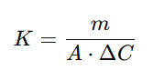
де:
- K — коефіцієнт масопереносу,
- m — маса абсорбованого аміаку,
- A — площа поверхні контакту,
- ΔC— різниця концентрацій аміаку.

3. Схема процесу абсорбції аміаку
У процесі абсорбції аміаку використовуються абсорбери (колони), в яких газоподібний аміак вступає в контакт з рідиною (зазвичай водою або водним розчином аміаку). Схема цього процесу може бути представлена так:
- Газ аміаку надходить до абсорбера через розподільник.
- Рідина (наприклад, вода) подається до верхньої частини абсорбера.
- Газ і рідина зустрічаються, де аміак поглинається рідиною.
- Відпрацьовані гази виходять з абсорбера, а розчин аміаку підлягає подальшій обробці.
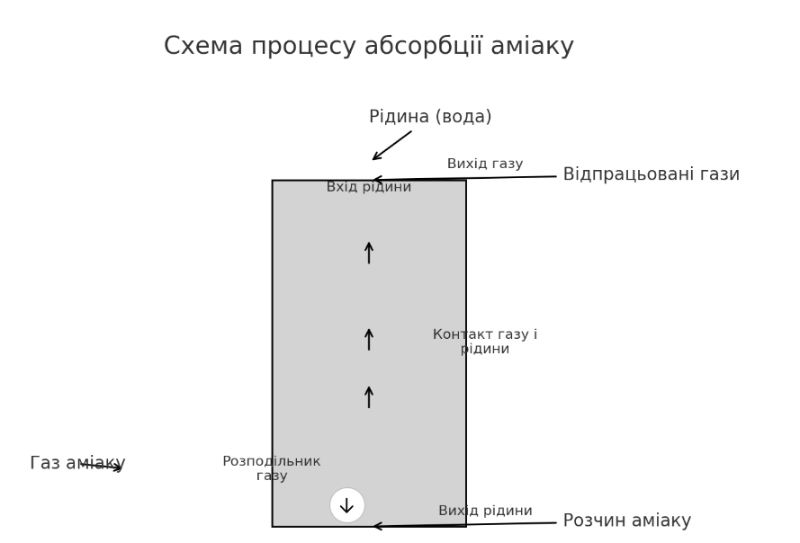

Рисунок 1.3. – схема процесу абсорбції аміаку

4. Графіки та аналіз ефективності
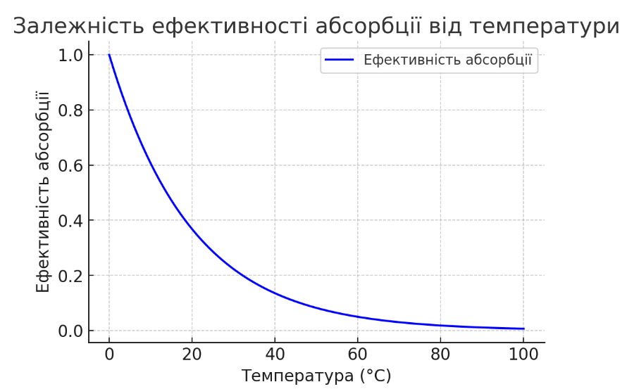
Рисунок 1.4: - Залежність ефективності абсорбції від температури

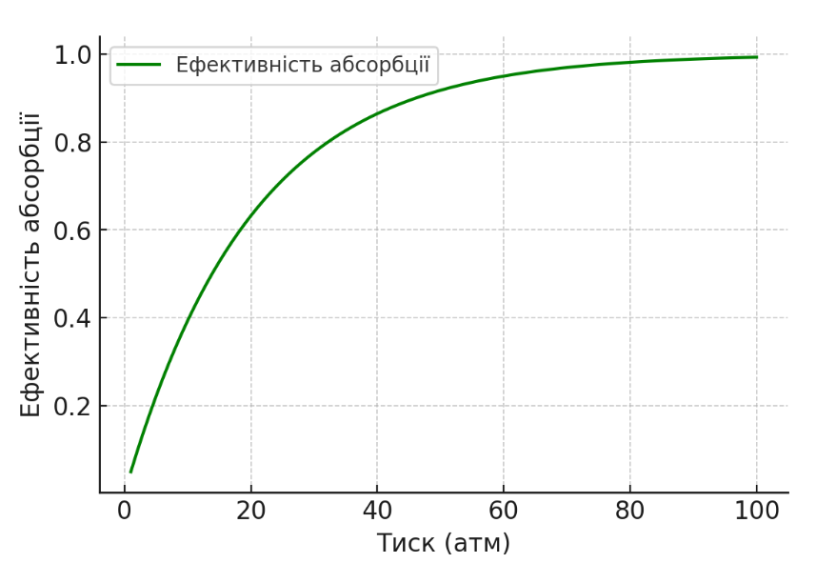
Рисунок 1.5. - Залежність ефективності абсорбції від тиску
На графіку показано, як температура впливає на ефективність абсорбції аміаку. Як правило, зі збільшенням температури ефективність знижується, оскільки зростає зворотний процес дисоціації аміаку.
Тиск має позитивний вплив на абсорбцію, оскільки підвищення тиску збільшує розчинність газу в рідині.
Абсорбція аміаку є важливою стадією в процесі виробництва карбаміду, що має суттєвий вплив на ефективність і економічність виробництва. Ключовими факторами, що визначають ефективність абсорбції, є температура, тиск і концентрація аміаку. Правильний вибір умов для процесу абсорбції дозволяє значно покращити технологічні параметри та знизити витрати на енергоресурси.

2 АНАЛІЗ ТЕХНОЛОГІЧНОГО ПРОЦЕСУ ЯК
ОБ'ЄКТА КЕРУВАННЯ
2.1 Структурно-логічний аналіз збурюючих впливів
Ефективність процесу синтезу карбаміду визначається концентрацією розчину в нижній частині синтез-колони. Вона значною мірою залежить від вмісту аміаку та вуглекислого газу (CO₂) у вихідних потоках. На цей показник також впливають витрати матеріальних потоків, включаючи кількість аміаку. Основною метою синтезу є досягнення необхідної концентрації розчину карбаміду, що можна регулювати шляхом контролю витрати аміаку, який істотно впливає на кінцевий результат.
Одним із ключових факторів є тиск у колоні синтезу. Він залежить від обсягу газових потоків, що подаються до колони або виводяться з неї, а також від витрати сорбенту й розчину. Температурний режим у колоні визначається тепловим балансом, який включає тепло, що надходить із газами й сорбентом, а також теплові процеси, які відбуваються безпосередньо в апараті. Витрати й концентрація матеріальних потоків також можуть змінювати температуру в колоні, впливаючи на ефективність процесу.
Регулювання витрати аміаку, рідини в нижній частині колони та абгазу дозволяє досягти оптимального матеріального балансу й забезпечити стабільність процесу. Інші параметри, такі як витрати газових потоків, площа поперечного перерізу обладнання, концентрація цільового компонента й температура, також відіграють важливу роль у стабілізації та оптимізації синтезу карбаміду.
Контроль цих параметрів дозволяє не лише досягти високої ефективності процесу, але й забезпечити його стабільність у різних умовах експлуатації.
Структурно-логічна схема колони синтезу наведені на рис. 2.1
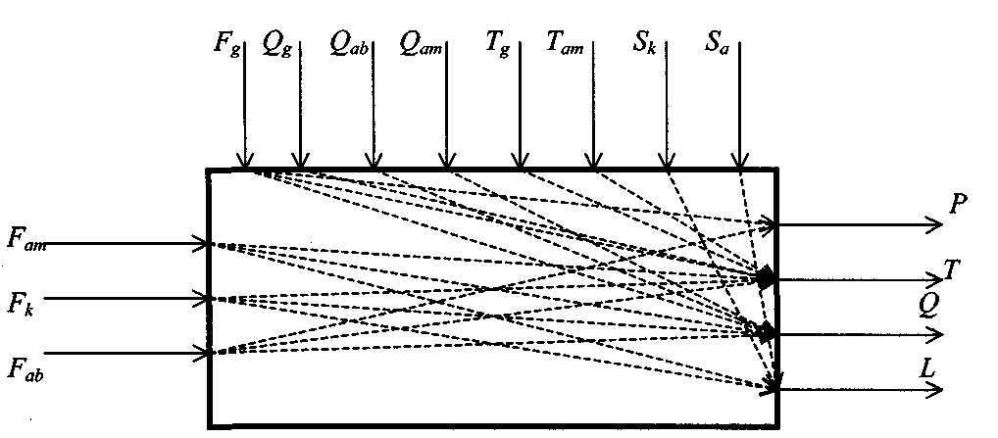
Рис. 2.1. Структурно-логічна схема абсорбера аміаку

2.2 Номінальні значення технологічних параметрів
Номінальні значення технологічних параметрів, що підлягають автоматичному контролю на діючому виробництві (згідно регламенту) наведені в таблиці 2.1
Номінальні значення технологічних параметрів
Таблиця 2.1
№ п/п | Назва технологічного параметру | Значення параметру
1 | Витрата аміаку | 13,6 кг/см2
2 | Концентрація у насиченому розчині | 35%
3 | Тиск у колоні | 1,32 МПа

2.3. Аналіз діючих систем автоматизації
Сучасне виробництво карбаміду є складним технологічним процесом, який вимагає високого рівня контролю та регулювання для забезпечення стабільності та ефективності. На стадії синтезу карбаміду ключовим параметром є концентрація насиченого розчину. Автоматизація цього процесу дозволяє мінімізувати вплив людського фактору, підвищити точність регулювання й оптимізувати матеріальні та енергетичні витрати.

Стан діючих систем
У діючих виробничих системах на стадії синтезу карбаміду автоматичні системи регулювання практично відсутні. Контроль здійснюється за допомогою застарілих пневматичних приладів, що належать до галузі ГСП (газопарового сегмента). Ці прилади мають низку обмежень, серед яких:
- низька точність вимірювань і повільна реакція на зміни параметрів;
- складність у забезпеченні стабільного контролю при змінних умовах виробництва;
- застаріла технологічна база, що не відповідає сучасним вимогам автоматизації.
Через відсутність автоматичних систем регулювання процеси синтезу карбаміду значною мірою залежать від операторів, що може призводити до нерівномірності роботи та втрати ефективності.

Проєктування автоматичної системи регулювання (АСР)
Проєктом передбачено створення сучасної автоматичної системи регулювання стабілізації концентрації насиченого розчину карбаміду. Основні переваги запровадження АСР:
- Підвищення точності контролю. Використання сучасних датчиків і контролерів дозволить забезпечити точні вимірювання концентрації розчину в реальному часі.
- Оптимізація процесу. Автоматизація дозволяє зменшити витрати матеріалів і енергії завдяки підтримці оптимальних умов синтезу.
- Покращення стабільності. Використання АСР мінімізує коливання параметрів у процесі, що забезпечує високу якість кінцевого продукту.
- Зменшення впливу людського фактора. Система знижує ризик помилок, пов'язаних із ручним управлінням, і забезпечує безперервну роботу.

Основні компоненти АСР
Запропонована автоматична система регулювання включатиме:
- Датчики концентрації та температури. Дозволяють точно відстежувати стан розчину.
- Програмовані логічні контролери (PLC). Відповідають за обробку сигналів від датчиків і управління виконавчими механізмами.
- Інтерфейс людино-машинного взаємодії (HMI). Дозволяє операторам відстежувати стан процесу й оперативно вносити корективи у разі потреби.
- Система актуаторів. Забезпечує управління витратами реагентів і температурними режимами в колоні.
Розробка та впровадження автоматичної системи регулювання стабілізації концентрації насиченого розчину є важливим етапом у модернізації виробництва карбаміду. Використання сучасних технічних засобів автоматизації дозволить суттєво підвищити ефективність і стабільність процесу, забезпечуючи високу якість кінцевого продукту та зменшуючи витрати.

3 РОЗРОБКА МАТЕМАТИЧНОЇ МОДЕЛІ ОБ'ЄКТА
КЕРУВАННЯ
Основою для розробки математичної моделі колони синтезу у виробництві карбаміду є матеріальні й теплові баланси, складені відповідно до технологічного регламенту виробництва.
Матеріальний баланс апарата за рівнем розчину має вигляд
 (3.1)
де - елемент нагромадження;
і - маса аміаку й виведеної з колони розчину відповідно.
У технологічних змінних вираження балансу прийме вид
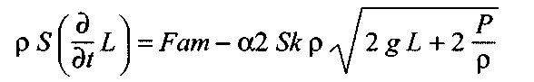 (3.2)
Матеріальний баланс апарата по тиску
 (3.3)
де - кількість газу й абгазу відповідно.
У технологічних змінних рівняння балансу має вигляд
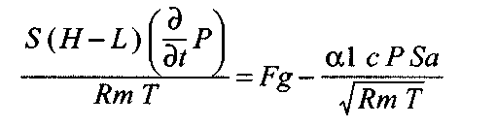 (3.4)
Матеріальний баланс по концентрації
 (3.5)
а в технологічних змінних
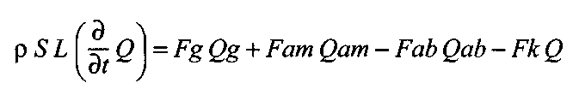 (3.6)
Тепловий баланс абсорбера визначається рівнянням
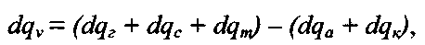 (3.7)
де 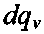- елемент накопичення;
 - кількість теплоти, внесена газом й аміаком відповідно;
 - тепловий ефект колони;
 - кількість теплоти, що виходить із абгазом і розчином відповідно.
У технологічних змінних тепловий баланс прийме вид
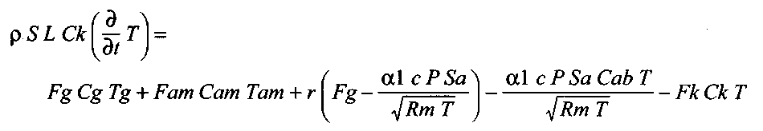(3.8)
Детермінована математична модель колони синтезу реалізовані програмним шляхом за допомогою математичного пакета Maple 8. Листинг програми з отриманими результатами наведений у Додатку 1.
Невідомі номінальні значення технологічних параметрів були отримані з рівнянь статики.
У результаті розробки математичної моделі об'єкта керування отриманий математичний опис об'єкта у вигляді передатної функції по каналу витрата аміаку -> концентрація розчину (тобто по каналу завдання):
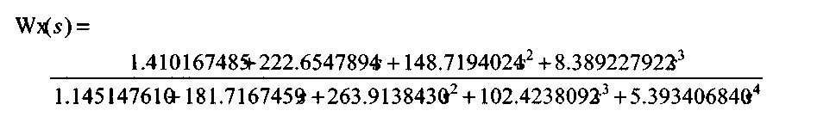(3.9)
Час регулювання об'єкта керування становить
 (3.10)

4. ТЕХНІЧНЕ ЗАВДАННЯ НА РОЗРОБКУ ПРОЕКТУ АСК ТП

4.1.Вимоги до АСК ТП

4.1.1. Загальні вимоги до АСК ТП

Основні функціональні підсистеми АСК
Для забезпечення ефективного управління абсорбером автоматизована система керування (АСК) повинна включати такі основні підсистеми:
- Підсистема контролю технологічного процесу та стану обладнання.
Ця підсистема виконує введення й виведення аналогових і дискретних сигналів із заданою частотою опитування. Вона також забезпечує обробку отриманих даних, включаючи фільтрацію, лінеаризацію, масштабування й контроль за виходом параметрів за допустимі межі. Основною її метою є забезпечення точного відображення стану процесу та устаткування.
- Підсистема автоматичного керування та захисту.
Відповідає за управління виконавчими механізмами абсорбера під час роботи у всіх режимах. Крім того, ця підсистема забезпечує виконання автоматичних дій у разі аварійних ситуацій, наприклад, аварійне відключення обладнання для запобігання пошкодженням.
- Підсистема оперативного контролю та управління.
Забезпечує доступ оператора до даних про стан абсорбера через інтуїтивно зрозумілий інтерфейс. Основні функції включають візуалізацію процесу у вигляді мнемосхем, графіків, цифрових показників і текстових повідомлень. Це дозволяє оператору оперативно реагувати на зміни процесу й приймати обґрунтовані рішення.

Структурна організація АСК
Проєктування АСК абсорбера передбачає двохрівневу структуру:
- Нижній рівень охоплює підсистему контролю технологічного процесу та автоматичного керування і захисту.
- Верхній рівень відповідає за оперативний контроль і управління, забезпечуючи взаємодію оператора із системою.
Система також повинна забезпечувати архівацію параметрів технологічного процесу для подальшого аналізу та можливості обміну даними з іншими системами вищого рівня автоматизації.

Технічна реалізація АСК
Технічна реалізація АСК передбачає використання таких компонентів:
- Шафа контролю та управління (ШКУ). Містить обладнання для контролю й регулювання процесів.
- Робоча станція оператора (РСО). Забезпечує доступ до даних, їх візуалізацію та можливість управління абсорбером.
- Шафа кросова (ШКр). Служить для забезпечення взаємодії між різними підсистемами та розподілу сигналів.

Розподіл обов’язків між підсистемами
Кожна підсистема виконує чітко визначені функції:
- Підсистема контролю технологічного процесу забезпечує збір і обробку сигналів, створюючи інформаційну базу для прийняття рішень.
- Автоматичне керування та захист спрямовані на забезпечення безпеки й стабільності роботи абсорбера за будь-яких умов.
- Оперативний контроль і управління допомагають оператору отримувати доступ до ключової інформації, реагувати на ситуації та аналізувати роботу системи.
Запровадження АСК абсорбера з двохрівневою структурою та розподілом обов’язків між підсистемами дозволяє досягти високої точності, стабільності й надійності роботи. Використання сучасних технічних засобів і організація архівації даних забезпечують зручність моніторингу та інтеграцію з іншими рівнями автоматизації виробничих процесів.

4.1.2. Вимоги до структури та функцій системи

Засоби та способи зв’язку між компонентами системи
Для ефективного функціонування АСК необхідно забезпечити обмін інформацією між її компонентами через локальні обчислювальні мережі. Технічні та програмні засоби системи мають бути оснащені інструментами для організації стабільного інформаційного обміну. Швидкість передачі даних між шафою контролю та управління (ШКУ) і робочою станцією оператора (РСО) через мережу має бути не меншою ніж 1 Мбіт/с.

Зв’язок із суміжними та вищестоящими системами
Технічні та програмні компоненти АСК повинні підтримувати інтеграцію з автоматизованою системою керування технологічним процесом (АСК ТП) абсорбера. Обмін інформацією здійснюється через робочу станцію оператора (РСО) за допомогою мережі Ethernet.

Режим роботи системи
АСК абсорбером повинна функціонувати в безперервному режимі, забезпечуючи стабільність та безвідмовність роботи технологічного процесу.

Вимоги до діагностування
Система повинна бути обладнана засобами автоматичної діагностики. Це включає постійний моніторинг стану технічних засобів (до рівня окремих модулів), а також перевірку цілісності ліній зв’язку з підсистемами та первинними перетворювачами.

Чисельність та кваліфікація персоналу
Персонал, що обслуговує АСК, поділяється на оперативний та ремонтний:
- Оперативний персонал:
  - Оператори синтезу карбаміду здійснюють управління абсорбером і контроль за його роботою.
  - Експлуатаційний персонал забезпечує функціонування технічних і програмних засобів, виконує обслуговування та оперативне відновлення системи.
- Ремонтний персонал:
  - Ремонтні підрозділи забезпечують технічне обслуговування та ремонт елементів системи. Чисельність ремонтного персоналу визначається відповідно до норм часу, необхідного для проведення ремонтних робіт і технічного обслуговування, з урахуванням особливостей експлуатації.
Дотримання зазначених вимог дозволяє забезпечити стабільну, безпечну та ефективну роботу АСК, інтегровану в загальну систему автоматизації виробничого процесу. Оптимальна організація персоналу та засобів діагностики сприяє мінімізації простоїв і забезпеченню високої надійності системи.
4.1.3. Показники призначення АСК ТП
АСК абсорбером повинна забезпечити збір, обробку та видачу наступної кількості фізичних сигналів, які вказані в табл. 4.1.
Таблиця 4.1
Фізичні параметри для АСК
Вхідні та вихідні фізичні сигнали | Значення фізичних сигналів | Кількість каналів, шт.
1. Аналогові вхідні:
- температура
гр. ТСМ 100М (-50÷100 °С) | 78,48 - 142,8 Oм | 16
гр. ТХА (0÷1000 °С) | 0 - 41,3 мВ | 1
- тиск, розрідження, перепад тиску, рівень | 4 - 20 мА | 16
- частота обертання двигуна | 0-4000 Гц, 0-10 В | 3
- вібрація двигуна | 0 - 5 В | 2
- контроль напруги ~ 220 В, 50 Гц; ⎯ 220 В, ⎯ 27 В; | ~ 220 В, ⎯ 220 В, ⎯ 27 В | 3
2. Дискретні вхідні:
- типу "сухий контакт" з контролем лінії зв'язку | Нормально розімкнутий | 100
- контроль ліній зв'язку виконавчих механізмів | ~220 В, ⎯220 В, ⎯27 В | 35
3. Дискретні вихідні:
-керування виконавчими механізмами постійного та змінного струму (напруга/струм) | 27 В/5 A,  220 В/1 A | 54

Швидкодія системи
АСК повинна забезпечувати задані параметри швидкодії для вимірювальних, обчислювальних, керуючих та інформаційних каналів:
- Час реакції системи на зміну параметрів до подачі сигналу на виконавчий механізм:
  - Для функцій логічного керування та аварійного захисту абсорбера цей час не повинен перевищувати 0,3 с.
- Час реакції системи на зміну параметрів до їхнього відображення або запису в архів:
  - Для архівації даних – не більше 0,1 с.
  - Для візуалізації інформації – не більше 1,0 с, з урахуванням швидкості обміну даними між ШКУ та РСО.

Адаптивність системи
АСК повинна мати можливість адаптуватися до змін у технологічних процесах і методах управління завдяки наступним заходам:
- Використання програмних засобів управління та моніторингу, що дозволяють модифікувати алгоритми роботи без внесення змін до апаратної частини.
- Запас входів та виходів, передбачений на рівні 30%, для можливого підключення додаткових датчиків чи виконавчих механізмів.
- Резерв вільного простору в шафах управління, що забезпечує можливість встановлення додаткового обладнання, на рівні 15%.
Виконання вказаних вимог дозволить забезпечити високу швидкодію системи, оперативну реакцію на зміни в технологічному процесі та гнучкість до модернізації. Ці параметри сприятимуть ефективному управлінню процесом, підвищенню його надійності та зручності для обслуговування.
4.1.4. Вимоги до надійності

Загальні характеристики
АСК абсорбера є системою тривалого користування, яка передбачає можливість відновлення та ремонту її компонентів. Система повинна бути багатофункціональною, багатоканальною, призначеною для довгострокового використання, та передбачати регулярне технічне обслуговування.

Вимоги до безвідмовності
Показники безвідмовності АСК встановлюються для окремих функцій відповідно до стандарту ГОСТ 2504:
- Напрацювання до відмови типу «Пропуск аварії»:
  - Мінімальне значення: 100 000 годин.
  - Критерій відмови: відсутність аварійної команди зупинки агрегату на виході системи при наявності відповідного сигналу на її вході.
- Напрацювання до відмови типу «Помилковий аварійний зупин»:
  - Мінімальне значення: 40 000 годин.
  - Критерій відмови: видача команди аварійної зупинки при відсутності фактичної аварійної ситуації.
- Напрацювання до відмови типу «Невиконання команди»:
  - Мінімальне значення: 40 000 годин.
  - Критерій відмови: відсутність необхідної керуючої команди в будь-якому режимі роботи.
- Напрацювання до відмови каналів контролю технологічних параметрів (температури, тиску, перепаду тиску, частоти обертання, вібрації):
  - Мінімальне значення: 50 000 годин.
  - Критерій відмови: відсутність коректної інформації про значення або стан параметрів у порівнянні з граничними уставками.
- Час відновлення працездатності:
  - Заміна несправного блоку або модуля із ЗІП (з урахуванням часу діагностики) не повинна перевищувати 1 години.

Термін служби
Технічні засоби АСК повинні забезпечувати роботу протягом не менше 12 років.

Підтвердження надійності
- Безвідмовність:
  - На етапі розробки підтверджується аналітичними розрахунками з використанням експоненціального закону розподілу інтенсивності відмов.
  - У процесі експлуатації – розрахунками на основі спостережень за працездатністю системи на об'єкті.
- Ремонтопридатність:
  - На етапі розробки підтверджується експертною оцінкою часу відновлення.
  - У процесі експлуатації – обчисленням показників ремонтопридатності на основі фактичних даних з об'єкта.
Дотримання цих вимог забезпечує високу надійність та ефективність роботи АСК абсорбера, а також її відповідність сучасним стандартам автоматизованих систем керування.
4.2.Вимоги безпеки.
Конструкція, монтаж, експлуатація та обслуговування технічних засобів АСК повинні відповідати вимогам ПУЕ, ПИВРЭ, ПТЭ ЭП та правил безпеки в газовій промисловості. Струмоведучі частини повинні бути захищені від випадкового дотику. Технічні засоби АСК абсорбера мають бути оснащені болтами захисного заземлення із відповідним маркуванням, без лакофарбового покриття, та відповідати вимогам ГОСТ 12.2.007.
Первинні вимірювальні перетворювачі у вибухонебезпечних зонах повинні мати вибухозахищене виконання або іскробезпечні лінії (ГОСТ 22782.5). Вузли підключення таких ліній повинні бути марковані й опломбовані.
Ергономіка та технічна естетика.Робоче місце оператора синтезу карбаміду повинно бути організовано як шафова стійка РСО. Основна поза оператора під час роботи — стоячи. Органи керування повинні бути мінімальними за кількістю, але забезпечувати виконання всіх необхідних функцій.
Компонування технічних засобів повинно бути зручним для обслуговування та відповідати ГОСТ 22269.
Експлуатація, обслуговування та зберігання.Технічні засоби АСК слід встановлювати у вибухобезпечних приміщеннях, категорія яких має відповідати УХЛ4.1 за ГОСТ 15150 (температурний діапазон від +5 °С до +40 °С). Система повинна забезпечувати автоматичне управління абсорбером без постійної присутності персоналу, з періодичним обслуговуванням.
Вимоги до приміщення.Приміщення для технічних засобів повинно бути закритим, опалюваним, з висотою не менше 2.5 м. Живлення здійснюється від двох незалежних джерел (220 В змінного струму та резервне — 27 В постійного).
Захисне заземлення.Магістраль захисного заземлення має бути автономною, з опором не більше 3 Ом протягом року (ГОСТ 12.2.007).
Захист інформації та збереження даних.Система повинна забезпечувати паролями доступ до інформації. Захист даних гарантується при аваріях джерел живлення під час переходу між основним і резервним живленням.
Стійкість до зовнішніх факторів.Шафи повинні мати пилевологозахищене виконання не нижче IP20 (ГОСТ 14254). Вони мають бути вібростійкими (ГОСТ 12997), стійкими до електростатичних розрядів (ГОСТ 29191) та до радіоперешкод (ГОСТ 29216).
Транспортування та зберіганняУпаковка повинна відповідати правилам транспортування, зберігати характеристики при температурі від -50 °С до +50 °С, вологості до 93%, атмосферному тиску від 84 до 106,7 кПа.

4.2. Вимоги до функцій АСК ТП
4.2.1. Функції керуванняСистема автоматичного керування абсорбером має виконувати такі функції:
- перевірка пускової готовності та справності каналів захисту;
- «холодна» прокрутка двигуна;
- автоматичний пуск, виведення на режим і підтримання роботи відповідно до завдання оператора;
- автоматичне управління виконавчими механізмами за алгоритмами;
- ручне управління режимами за командами оператора;
- автоматичний захист за технологічними параметрами;
- антипомпажне регулювання (за окремим договором);
- дистанційне керування виконавчими механізмами;
- автоматичний перезапуск допоміжних механізмів після аварійного відключення живлення;
- екстрена зупинка абсорбера за заданим алгоритмом.
Режим управління (автоматичний чи дистанційний) визначається з РСО. У разі автоматичного режиму операторські команди, не передбачені технологічним алгоритмом, повинні блокуватися.
4.2.2. Функції моніторингу та діагностикиСистема автоматичного керування повинна забезпечувати постійний контроль стану обладнання та технологічного процесу, зокрема:
- моніторинг технологічних параметрів (температура, тиск, витрата);
- виявлення та сигналізацію відхилень параметрів від встановлених меж;
- автоматичну діагностику стану виконавчих механізмів і сенсорів;
- реєстрацію подій, аварій та змін технологічних параметрів у хронологічному порядку;
- збереження історії роботи обладнання у вигляді журналів подій;
- передавання інформації на верхній рівень автоматизації або робочу станцію оператора.
4.2.3. Функції обробки та відображення інформаціїСистема повинна виконувати обробку даних, їх візуалізацію та представлення оператору:
- відображення основних технологічних параметрів на екрані робочої станції в реальному часі;
- забезпечення графічного представлення динаміки технологічних параметрів (трендів);
- формування аварійних повідомлень і рекомендацій щодо дій персоналу;
- забезпечення можливості ручного введення даних оператором;
- доступ до архівів даних для аналізу та підготовки звітів.
4.2.4. Функції забезпечення надійності роботи системиСистема автоматичного керування повинна мати заходи, що гарантують безперебійність її роботи:
- дублювання критичних компонентів системи;
- автоматичний перехід на резервні джерела живлення;
- самодіагностика апаратних модулів із сигналізацією несправностей;
- можливість оновлення програмного забезпечення без зупинки роботи;
- забезпечення коректної роботи при стрибках напруги, електромагнітних впливах або інших зовнішніх факторах.
4.2.5. Вимоги до інтеграції та масштабованостіСистема має бути відкритою для інтеграції з іншими рівнями автоматизації та легко масштабуватися у разі необхідності:
- підтримка стандартних протоколів обміну даними (Modbus, OPC, Ethernet тощо);
- можливість підключення додаткових сенсорів, виконавчих механізмів або робочих станцій;
- забезпечення резервування даних на зовнішніх серверах або хмарних системах.
4.2.6. Функції безпеки та захистуСистема повинна забезпечувати високий рівень захисту від несанкціонованого доступу та техногенних ризиків:
- багаторівневий доступ із паролями для різних категорій персоналу;
- захист від збоїв і помилок, спричинених некоректними діями оператора;
- автоматичне резервне копіювання налаштувань і даних;
- захист інформації під час передачі між компонентами системи;
- виявлення та блокування несанкціонованих спроб доступу.
4.2.7. Вимоги до роботи в аварійних ситуаціяхУ разі аварій система повинна виконувати такі дії:
- негайна зупинка абсорбера за заданим алгоритмом для запобігання небезпеці;
- забезпечення коректного завершення роботи допоміжних механізмів;
- реєстрація причин аварії та автоматична підготовка звіту;
- відновлення роботи після аварійного зупинення у найкоротші терміни.
4.2.8. Експлуатаційні функціїСистема повинна забезпечувати зручність для обслуговуючого персоналу:
- можливість перегляду інструкцій і довідкових матеріалів безпосередньо на робочій станції;
- наявність автоматизованих підказок для проведення обслуговування;
- простота налаштування параметрів роботи обладнання та алгоритмів.
Система автоматичного керування абсорбером повинна бути високотехнологічною, надійною, безпечною та зручною в експлуатації. Реалізація зазначених функцій забезпечить стабільну роботу абсорбера, підвищить ефективність технологічного процесу та зменшить ризики, пов’язані з людським фактором і техногенними аваріями.

4.2.2. Функції контролю
АСК абсорбера повинна забезпечувати наступні функції контролю:
- автоматичний постійний контроль справності кіл керування особливо відповідальними виконавчими механізмами та допоміжним устаткуванням, автоматичний постійний контроль кіл аналогових первинних вимірювальних перетворювачів та кіл сигналізаторів, що беруть участь в аварійних захистах;
- контроль стану устаткування та відхилень технологічних параметрів при досягненні параметрами граничних значень (уставок);
- автоматичний контроль справності технічних засобів АСК агрегату на рівні блоків;
- захист програмного забезпечення АСК від несанкціонованого доступу.
4.2.3. Інформаційні функції
АСК повинна забезпечувати наступні інформаційні функції:
- постійний контроль технологічних параметрів, у тому числі вимір та представлення по виклику оператора на екрані РСО аналогових параметрів АСК з одночасною вказівкою граничних значень (попереджувальних та аварійних);
- виклик групи контрольованих параметрів за вибором оператора з відображенням у виді трендів;
- відображення параметрів, що розраховуються та обробляються;
- представлення на екрані РСО мнемосхем агрегату з вказівкою значень контрольованих параметрів та положень виконавчих механізмів;
- постійне представлення на цифрових індикаторах значень температури;
- відображення, звукова та мигаюча світлова сигналізації при досягненні технологічними параметрами попереджувальних та аварійних уставок;
- представлення інформації про невиконані передпускові умови;
- представлення інформації про основні режими роботи агрегату: «АВТОМАТИЧНИЙ ПУСК», «МАГІСТРАЛЬ», «НОРМАЛЬНИЙ ЗУПИН», «АВАРІЙНИЙ ЗУПИН», «ЕКСТРЕНИЙ ЗУПИН»;
- запам'ятовування сигналів, що викликали аварійний зупин, а також значень основних параметрів агрегату, при спрацьовуванні захисту з можливостями ретроспективного аналізу стану агрегату (з дискретністю 0.1 с);
- формування масивів поточної та ретроспективної інформації у виді постійно обновлюваних масивів даних технологічних параметрів, режимів роботи, відхилення від заданих уставок та дій оператора. Ретроспективна інформація повинна накопичуватися й обновлюватись в наступних масивах:
- десятихвилинний з періодом відновлення 0.1 с;
- двогодинний з періодом відновлення 30 с;
- двадцятичотирьохгодинний з періодом відновлення 10 хвилин.
Ретроспективна інформація повинна зберігатися на твердому диску РСО за період не менше 1 місяця та представлятися у формі таблиць і (або) графіків:
- індикація невиконання команд керування виконавчими механізмами або відсутності напруги на виконавчих механізмах;
- автоматична передача в АСК ТП значень основних параметрів та інших інформаційних повідомлень. Обсяг переданої інформації та протокол обміну визначається на стадії робочого проектування.
Відображення текстової та графічної інформації АСК повинно бути виконано на основі СТП 320.30019801.011-2000 «Відображення текстової та графічної інформації на рівнях автоматизованої системи керування технологічним процесом цеху та системи автоматичного керування абсорбером».
АСК повинна, при відхиленні технологічних параметрів від установлених границь, автоматично видавати звуковий сигнал, а також формувати на моніторі РСО мигаючий світловий сигнал. У АСК повинно бути передбачене квітування (зняття) звукового та світлового сигналів, повинен бути передбачений постійний контроль за допомогою цифрових індикаторів, установлених на робочій станції оператора (РСО).
На екрані монітора РСО повинні представлятися мнемосхеми агрегату та фрагменти схем технологічного процесу з відображенням значень технологічних параметрів у місцях їхнього контролю та положення виконавчих механізмів.
Для робочої станції оператора (РСО) АСК за основу повинні бути передбачені наступні відеокадри:
- "АБСОРБЕР";
- "ПЕРЕДПУСКОВІ УМОВИ";
- "ВЕНТИЛЯЦІЯ-ПОЖЕЖА";
- "СТАН АНАЛОГОВИХ ПАРАМЕТРІВ";
- "КОНТРОЛЬ МЕРЕЖІ та ПРИСТРОЇВ ЗВ'ЯЗКУ З ОБ'ЄКТОМ";
- "КОНТРОЛЬ ДИСКРЕТНИХ ПАРАМЕТРІВ";
- "КОНТРОЛЬ ЛІНІЙ ЗАХИСТУ";
- "ДОБОВА ВІДОМІСТЬ";
- "ПРОТОКОЛ ПОДІЙ";
- "ТРЕНДИ";
- "ДОПОМОГА".
Значення технологічних параметрів повинні представлятися на екрані монітора РСО в одиницях фізичних величин із указівкою знака параметра. Повинна бути передбачена можливість перегляду значень параметрів з указівкою попереджувальних та аварійних граничних значень. Цикл відновлення значень параметрів на екрані монітора РСО не повинен перевищувати 1секунди.
Видача команд керування повинна здійснюватися оператором синтезу карбаміду з РСО за допомогою сенсорного екрана. Час реакції АСК на запит оператора синтезу карбаміду по відображенню інформації не повинен перевищувати 1секунди. Система повинна забезпечувати автоматичний контроль виконання всіх команд керування, що формуються в ній. АСК повинна забезпечувати автоматичний контроль цілісності ланцюгів дискретних сигналів, що беруть участь в аварійних захистах та сигналізації, а також соленоїдів кранів, магнітних пускачів виконавчих механізмів та контроль цілісності ліній зв'язку засобів пожежогасіння.
АСК повинна забезпечувати автоматичний контроль справності блоків технічних засобів з відображенням відмови на відповідному відеокадрі РСО.
4.3. Вимоги до видів забезпечення
4.3.1. Інформаційне забезпечення

Інформаційне забезпечення системи формується за допомогою збору, обробки, контролю та накопичення інформації для її використання в прикладному програмному забезпеченні РСО та ШКУ для видачі керуючих сигналів, фрагментів мнемосхем, відеограм та таблиць, протоколів аварійних станів та виконаних дій у системі, а також для організації обміну інформацією. Інформація розділяється на вхідну, вихідну та нормативно - довідкову. До вхідної інформації відноситься сукупність оперативної інформації від первинних вимірювальних перетворювачів технологічних параметрів, а також інформація, що надходить від РСО. Нормативно - довідкова інформація групується по типах вимірюваних параметрів та являє собою, в основному, дані про діапазон вимірюваних величин, їх максимальному та мінімальному значеннях, а також коефіцієнтах перетворення параметрів у фізичні величини. Вихідна інформація включає відеограми, протоколи та звіти, протоколи аварійних станів та дій, виконуваних у системі, з можливістю виводу їх на монітор РСО або принтер.
Інформаційне забезпечення системи повинне бути достатнім для виконання всіх автоматизованих функцій системи. Інформаційною основою системи повинні бути значення технологічних параметрів та показники стану технологічного устаткування, значення керуючих сигналів, що формуються системою автоматично, або вручну оператором синтезу карбаміду.
4.3.2. Програмне забезпечення
Програмне забезпечення (ПЗ) повинне бути достатнім для реалізації усіх функцій АСК ТП та містити в собі базове програмне забезпечення (БПЗ) і прикладне програмне забезпечення (ППЗ). Базове програмне забезпечення повинне забезпечувати виконання наступних функцій:
- конфігурацію операційної системи під заданий склад технічних засобів;
- підготовку, трансляцію, компонування та виконання програмних модулів прикладного програмного забезпечення;
- підготовку та копіювання носіїв базового програмного забезпечення;
- діагностику складових частин технічних засобів;
- обмін інформацією між ШКУ та РСО.
До складу базового програмного забезпечення (БПЗ) повинні також входити:
- пакет програм збору й обробки інформації, що забезпечує попередню обробку сформованої в базі дані інформації (лінеаризацію, згладжування, фільтрацію та т.п.), а також видає сигнали керування;
- диспетчер реального часу, призначений для організації вводу-виводу каналів зв'язку з об'єктом, запуску прикладних програмних модулів, організації роботи з АСК ТП.
Прикладне програмне забезпечення (ППЗ) повинне мати програми, необхідні для реалізації технологічних алгоритмів АСК абсорбера та забезпечувати:
- можливість виконання всього комплексу інформаційних, керуючих функцій та функцій контролю;
- можливість заміни та додавання програмних модулів з метою модифікації АСК та нарощуванням її функцій.
ППО повинно дозволяти обслуговуючому персоналу робити зміни величини граничних значень попереджувальної сигналізації з РСО. Програмне забезпечення повинне мати захист від несанкціонованого втручання оператора.
4.3.3. Технічне забезпечення
Технічні засоби АСК абсорбером повинні бути достатніми для реалізації усіх функцій системи. За структурою технічні засоби повинні складатись із шафи контролю та керування (ШКУ), робочої станції оператора СИНТЕЗУ КАРБАМІДУ (РСО) та шафи кросової (ШКр).
Шафа ШКУ з габаритами 1960 х 609 х 855 мм призначена для розміщення в ній каркаса монтажного з процесорними блоками та блоками зв'язку з об'єктом, джерел живлення до них, а також панелей з'єднувальних для вводу-виводу інформаційних сигналів з об'єкту автоматизації. Крім того, шафа ШКУ також призначена для розміщення в ній джерел живлення, комутаційного устаткування для керування виконавчими механізмами (блоків реле та блоку екстреного зупину), бар'єрів іскрозахисту для перетворювачів віброзміщення, а також кросових колодок для підключення каналів керування до виконавчих механізмів через об'єктові кабелі. Шафа ШКУ повинна мати ступінь захисту не нижче IP20 згідно ГОСТ 14254. Живлення шафи повинне здійснюватися від 2-х незалежних джерел живлення: ~ 220 В (+10 %, -15 %) змінної напруги (основне джерело живлення) та ⎯ 220 В (+20 %, -20 %) постійної напруги (резервне джерело живлення). Шафа ШКУ повинна мати місцеве освітлення. Панелі з'єднувальні з клемними колодками повинні використовуватися в шафі ШКУ для підключення інформаційних вхідних аналогових та дискретних сигналів. Переріз проводів повинно бути не більше 2,5 мм². Уведення кабелів повинне здійснюватися через кабельні вводи з ущільненням. У шафі ШКУ повинні бути встановлені розподільники для включення та відключення живлення по вхідним напругам шафи: ~ 220 В, ⎯ 220 В та —27 В. Кола живлення повинні бути гальванічно розв'язані між собою. Перехід на електроживлення від резервного джерела ⎯ 220 В при зникненні основного живлення ~ 220 В та навпаки, при його відновленні, повинен здійснюватися без збоїв у роботі АСК.
Потужність, споживана шафою ШКУ від джерела ~ 220 В і від джерела ⎯ 220 В, не повинна перевищувати 0,5 КВА та 0,4 КВт відповідно. ШКУ повинна мати у своєму складі два блоки живлення зі вхідними напругами живлення ~220 В та —220 В для організації дубльованого живлення ±24 В, 5 В контролерів та ПЗО. ШКУ повинна мати у своєму складі два блоки живлення зі вхідними напругами живлення ~220 В та відповідно —220 В для організації дубльованого живлення —24 В (потужністю не менш ніж 20 Вт ) первинних перетворювачів тиску та цифрових індикаторів, а також дубльованого живлення ± 15 В (потужністю не менше 3 Вт ) сигналізатора зледеніння СО-1.
ШКУ повинна мати у своєму складі пристрій для перетворення напруги —220 В від станційного джерела живлення на напругу –110 В для живлення соленоїдів кранів. ШКУ повинна мати у своєму складі два резервних блоки живлення з вхідною напругою живлення ~220 В для організації, спільно зі станційними джерелами живлення —27 В та —220 В, дубльованого живлення виконавчих механізмів —27 В та —110 В постійної напруги потужністю не менш 400 Вт кожний. Перехід на електроживлення виконавчих механізмів від резервних джерел ⎯ 27 В та —110 В при зникненні основних (станційних) джерел живлення —27 В та —220 В та навпаки, при їх відновленні, повинен здійснюватися без збоїв у роботі АСК. Шафа ШКУ повинна мати комплект кабелів для забезпечення зв’язку з шафою РСО та шафою ШКр.
Робоча станція оператора (РСО) повинна бути виконана у вигляді шафи з габаритами (включаючи цоколь) 1960 х 609 х 855 та мати ступінь захисту не нижче IP20 згідно ГОСТ 14254. Живлення робочої станції повинне здійснюється від станційних фідерів живлення: ⎯ 27 В (+ 10 %, - 10 %) постійної напруги для живлення панельного комп’ютера та цифрових індикаторів та ~220 В (+ 10 %, - 15 %) змінної напруги для живлення принтера. Потужність, споживана робочою станцією, не повинна перевищувати 100 Вт та 0,5 кВА. Вага шафи РСО не повинна перевищувати 250 кг.
РСО призначена для візуалізації процесу функціонування та дистанційного керування ним з боку оператора. Робоча станція оператора (РСО) повинна мати наступний склад устаткування:
- панельний комп’ютер з кольоровим сенсорним екраном з діагоналлю видимої частини зображення 15”;
- алфавітно-цифрову клавіатуру з маніпулятором типу “сенсорна панель ”;
- пульт дистанційного керування (ПДУ);
- цифрові індикатори на 3 параметри;
- принтер формату А3;
- звукові колонки.
Цифрові індикатори повинні забезпечувати постійне відображення значень технологічних параметрів. Цифрові індикатори повинні зберігати працездатність при будь-яких відмовах устаткування робочої станції та одержувати інформацію безпосередньо з ШКУ. Живлення цифрових індикаторів повинно здійснюватись від мережі дубльованого живлення —24 В шафи ШКУ.
На пульті дистанційного керування (ПДУ) повинні бути передбачені кнопки для безпосередньої видачі в ШКУ наступних команд:
- підриву основних та резервних піропатронів пожежогасіння;
- аварійного, екстреного та нормального зупину агрегату.
Шафа кросова ШКр в складі АСК призначена для підключення об'єктових кабелів, які йдуть від первинних перетворювачів та виконавчих механізмів, до міжшафних жгутів ШКУ. Шафа кросова ШКр повинна бути виконана у вигляді шафи з габаритами (включаючи цоколь) 1960 х 609 х 855 та мати ступінь захисту не нижче IP20 згідно ГОСТ 14254. Шафа ШКр повинна мати місцеве освітлення. Вага шафи ШКр не повинна перевищувати 250 кг.
4.3.4. Метрологічне забезпечення
АСК абсорбером має вимірювальні канали (ВК), обчислювальні канали (ОК) та канали керування (КК). Обчислювальні канали не входять до складу систем захисту і використовуються як індикаторні. Метрологічній атестації підлягають вимірювальні канали АСК.
Для вимірювальних каналів АСК, враховуючи різне територіальне розміщення компонентів ВК (опалювальне приміщення, відсік автоматики, відкриті площа синтезу карбаміду и та інш.), що робить практично не можливим моделювання змін впливових факторів (температура, вологість та інш.), а також враховуючи те, що нормовані метрологічні характеристики повинні бути виражені у такій формі, щоби з їх допомогою можна було відображати конкретні фізичні властивості АСК і одночасно достатньо просто здійснювати контроль ВК системи на відповідність нормованим метрологічним характеристикам, повинна нормуватися границя допустимої похибки.
При метрологічній атестації та калібруванні границі допустимих похибок вимірювальних каналів повинні визначатись в результаті експериментально-розрахункових досліджень таким способом:
- границі допустимих похибок частин вимірювальних каналів, що не включають первинні вимірювальні перетворювачі (ПВП) та лінії зв’язку між компонентами ВК, якими передається вимірювальна інформація, визначаються експериментально, шляхом подачі на вхід сигналів від робочих еталонів засобів вимірювальної техніки (ЕЗВТ);
- значення границь допустимих основних похибок ПВП приймаються за результатами їх останньої повірки (калібрування).
- похибки, які вносять лінії зв’язку між компонентами ВК, якими передається вимірювальна інформація, визначаються експериментально. При цьому, лінії зв’язку між компонентами ВК допускається не враховувати при розрахунку метрологічних характеристик каналів у тих випадках, коли похибки, які вносять лінії зв’язку, складають менше 20 % сумарної похибки ВК. В іншому разі лінії зв’язку належить розглядати як самостійні компоненти ВК.
- границі допустимих похибок вимірювальних каналів в цілому визначаються розрахунковим способом.
Границі допустимих похибок вимірювальних каналів повинні нормуватися при нормальних умовах:
- температура навколишнього повітря (25 ± 10) °С;
- відносна вологість від 40 до 80 %;
- атмосферний тиск 84 кПа - 106,7 кПа.
Метрологічна атестація ВК АСК проводиться після випуску шаф РСО, ШКУ та ШКр з виробництва на полігоні розробника.
На метрологічну атестацію подається наступна документація:
- технічне завдання на розробку АСК ТП;
- програма та методика метрологічної атестації ВК АСК абсорбером;
- настанови з експлуатації технічних засобів;
- паспорти, або документи, що їх заміняють, на еталонні засоби вимірювальної техніки (ЕЗВТ), які застосовуються при проведені метрологічної атестації ВК;
- перелік каналів вимірювання з зазначенням їх нормованих метрологічних характеристик (МХ);
- методика калібрування ВК.
Програма та методика метрологічної атестації та методика калібрування ВК АСК повинна розроблюватись розробником системи згідно з вимогами МИ 2002-89. Програма та методика метрологічної атестації ВК АСК повинна бути затверджена організацією, яка проводить атестацію.
4.3.5. Організаційне забезпечення
Організаційне забезпечення, розроблювальної АСК, повинне містити сукупність правил, розпоряджень та інструкцій, що вимагають втручання оперативного персоналу у всіх режимах функціонування АСК, та повинно бути представлене у вигляді інструкцій з монтажу та методики періодичної повірки (калібрування) метрологічних характеристик.

5 СИНТЕЗ АСР

5.1 Вибір структурної схеми АСР
У результаті розробки математичної моделі були отримані вираження, що визначають передатну функцію по всіх каналах регулювання вихідної величини (концентрації розчину), а також значення коефіцієнтів передачі по цих каналах (див. додаток 1). Максимальний вплив на концентрацію розчину має концентрація аміаку, однак внаслідок особливостей технологічного процесу цей фактор, що обурює, буде компенсуватися циклічністю виробничих операцій. Відповідно можна припустити, що навантаження, що обурює, на вихідну величину буде приблизно рівної по різних вхідних координатах. У цьому випадку оптимальним буде застосування принципу каскадного регулювання.
У даному дипломному проекті пропонується для регулювання концентрації насиченого розчину на виході з абсорбера використати двоконтурну каскадну АСР, внутрішнім контуром якої буде контур стабілізації витрати чистого аміаку (мал. 5.1). Структурна схема АСР представлена на кресленні ПД. 16. . СХ.
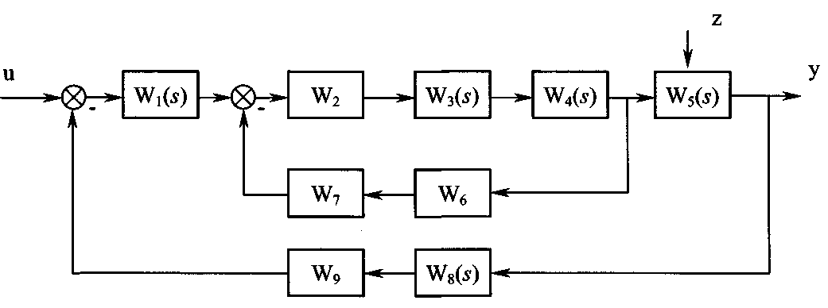
Рис. 5.1. Структурна схема АСР.
W₁(s) - передатна функція (далі - ПФ) зовнішнього (коригувального) регулятора, W₂ - ПФ внутрішні регулятори, W₃(s) - ПФ виконавчого механізму з регулювальним органом, W₄(s) - ПФ трубопроводи, W₅(s) - ПФ абсорбера, W₆ - ПФ первинного вимірювального перетворювача тиску, W₇, W₉ - ПФ перетворювачів, що нормують, W₈ - ПФ первинного вимірювального перетворювача концентрації.
У відповідності зі структурною схемою, для подальшого синтезу АСР необхідно вибрати технічні засоби, що входять у її склад. Для математичного опису АСР необхідно визначити передатні функції всіх ланок системи. Для цього необхідно скласти математичну модель трубопроводу й визначити його передатну функцію. Після цього стане можливим розрахунок оптимальних параметрів регулятора, що набудовують, (ОНР) внутрішнього контуру. Синтез АСР закінчиться підбором таких настроювань коригувального регулятора, які забезпечать оптимальну роботу системи по відпрацьовуванню впливів, що збурюють.
5.2. Вибір комплексу технічних засобів, що входять до складу АСР
Для виміру витрати аміаку в абсорбер використається метод змінного перепаду тисків, відповідно до якого первинним вимірювальним перетворювачем є діафрагма ДКН (передатна функція W₆ = 0.8), що нормує перетворювачем - дифманометр Сапфір-22ДД (передатна функція W₇ = 1.08).
Виконавчим механізмом буде електродвигун ПР-1М, регулювальним органом - клапан регулюючий "В". З обліком того, що ПФ клапана дорівнює одиниці, передатна функція блоку виконавчий механізм - регулювальний орган 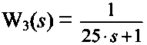
Для виміру концентрації аміачної води використається залежність концентрації розчину від його щільності. Первинний вимірювальний перетворювач - густиномір ППВ-1 з передатною функцією 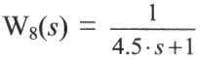, перетворювач, що нормує, - перетворювач Ш-78 (W9 =1).
5.3. Розробка математичної моделі трубопроводу
Для математичного опису трубопроводу використана модель Шинскі. Основою моделі є рівняння витрати через регулювальний орган
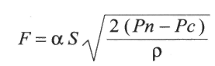 (5.1)
де  — тиск зі сторони нагнітання та споживання.
Перетворив 5.1 до вигляду:
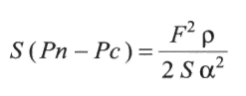 (5.2)
можна відзначити, що ліва частина 5.2 являє собою силу, прикладену до потоку (прихід сили). Права частина являє собою витрату сили при русі потоку. Це рівняння також є статичним рівнянням трубопроводу.
Якщо прихід сили перевищує гідравлічний опір трубопроводу, то виникає розбаланс сил і рідина починає рухатися із прискоренням. Баланс сил у цьому випадку запишемо з обліком того, що сила є похідної імпульсу маси речовини за часом:
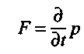 (5.3)
де 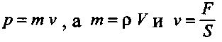[5].
З обліком сказаного вище рівняння балансу газопроводу аміаку з датчиком, установленим до клапана, має вигляд:
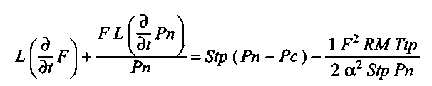 (5.4)
де — відстань між датчиком і клапаном;
— газова постійна;
 — площа поперечного переріза запірних арматур трубопроводу.
Структурно-логічна схема газопроводу аміаку з вихідною величиною витратою наведена на малюнку 5.2.
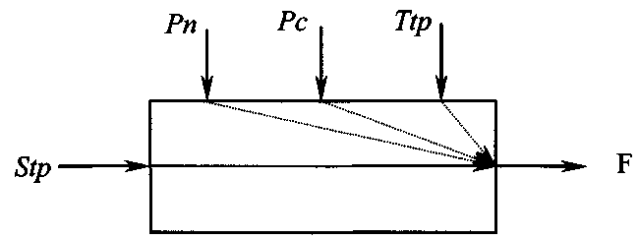
Рис. 5.2. Структурно-логічна схема трубопроводу.

Розробка математичної моделі трубопроводу на основі (5.4) наведена в додатку 2.
5.4 Розрахунок оптимальних параметрів регулятора внутрішнього контуру АСР
Як регулятор внутрішнього контуру обраний П- регулятор з наступних міркувань. Внутрішній контур АСР являє собою зустрічно-паралельне з'єднання ланок W₂(s), W₃(s), W₄(s) і W₆, W₇ (див. рис. 5.1). Якщо передатна функція регулятора не буде містити оператора Лапласа s, то еквівалентну ПФ внутрішнього контуру можна представити ланкою другого порядку. Оскільки ланка другого порядку не може бути нестійким (що немало важно при ручному керуванні контуром), те для пошуку ОНР необхідно знайти діапазон зміни коефіцієнта підсилення регулятора, при якому перехідний процес у контурі є аперіодичним. Це завдання легко вирішити (на ЕОМ), якщо представити еквівалентну ПФ внутрішнього контуру типовою коливальною ланкою. Розрахунок шуканого діапазону наведений у додатку 3. Як видно, у цьому випадку діапазон зміни коефіцієнта підсилення будь-якого реального П-регулятора лежить у діапазоні неколивальності внутрішнього контуру.
Можна показати, що зі збільшенням коефіцієнта підсилення регулятора швидкодія контуру збільшується. Тому остаточно приймаємо для внутрішнього регулятора максимальний коефіцієнт підсилення із практично реалізованих у промислових регуляторах - 20.

5.5 Розрахунок оптимальних параметрів регулятора, що набудовують, коригувального контуру АСР
Оскільки в коригувальному контурі АСР неприпустима наявність статичної помилки керування, то закон регулювання повинен містити інтегральну складову. Тому приймаємо зовнішнім регулятором АСР Пі-регулятор.
Оптимальні настроювання регулятора будемо шукати, використовуючи метод розрахунку параметрів настроювання регуляторів Циглера-Никольса (метод незатухаючих коливань).
Як відомо, система автоматичного регулювання перебуває на границі стійкості, тобто має коливання вихідного сигналу з однаковими амплітудою й частотою, якщо характеристичне рівняння такої системи дорівнює нулю. Таким чином, для АСР із передатною функцією виду:
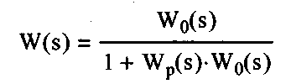 (5.5)
будемо мати
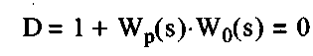 (5.6)
а в частотній формі
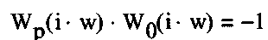 (5.7)
де и — передатна функція регулятора й [еквівалентного]
об'єкта керування відповідно.
Рівняння (5.7) можна записати так:
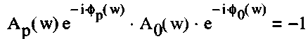 (5.8)
де  — амплітудно-частотна характеристика відповідно регулятора й об'єкта керування відповідно;
 — фазочастотна характеристика відповідно регулятора и обекта керування.
Рівняння (5.8) можна записати у вигляді двох наступних рівнянь:
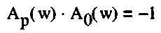
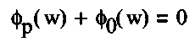 (5.9)
Рівняння (5.8) можна записати у вигляді двох наступних рівнянь . З обліком (5.8) одержимо
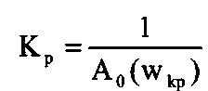 (5.10)
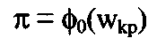
З (5.10) знаходимо критичну частоту коливань  і критичний коефіцієнт підсилення регулятора [4].
Розрахунок ОНР коригувального контуру описаним методом наведений у додатку 4. При знайдених настроюваннях перехідний процес системи при впливі збурювання на вхід регулятора (тобто по каналі х - у згідно мал. 5.1) представлений на малюнку 5.3.
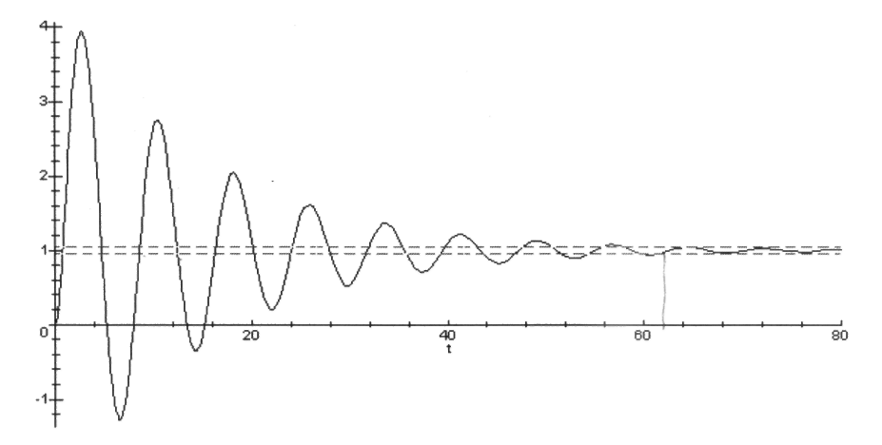
Рис. 5.3. Перехідний процес в АСР по каналі завдання.
Як видно з рис 5.3, знайдені настроювання не забезпечують оптимальне керування (значні перерегулювання й коливальність, час регулювання 61,4 с).
Оптимизовані настроювання коригувального регулятора, знайдені методом підбора, забезпечують аперіодичний перехідний процес, згодом регулювання 16,2 с. Графік даного перехідного процесу наведений у додатку 4 і на кресленні ПД. 16. . ДХ.
5.6. Аналіз якості АСР
Аналіз якості АСР проведений теоретичним методом, із застосуванням ЕОМ.
5.6.1. Аналіз внутрішнього контуру АСР. Динамічні характеристики внутрішнього контуру (частотні характеристики й перехідний процес) наведені на кресленні ПД. 16. . РХ, їхній розрахунок - у додатку 5.
Перехідний процес внутрішнього контуру має аперіодичний характер. Час регулювання становить 4 с.
5.6.2. Аналіз характеристик АСР при відпрацьовуванні збурювань, діючих на об'єкт керування. Однієї з головних характеристик каскадної АСР є її реакція на зовнішні фактори, що обурюють. Так, каскадна АСР повинна задовільно відпрацьовувати збурювання вхідних координат об'єкта керування.
Згідно даним, отриманим при розробці математичної моделі абсорбера аміаку, максимальний коефіцієнт передачі має передатна функція по каналі концентрація сорбенту -" концентрація розчину (див. додаток 1), тому розрахунок показників роботи системи проведений по цьому каналі й наведений у додатку 6. Графіки частотних характеристик і перехідного процесу наведені на кресленні ПД. 16. . ДХ.
Аналіз перехідного процесу показує, що час регулювання становить 23,8 з, час досягнення максимуму - 3,1 с.
5.7. Розробка функціональної схеми автоматизації
5.7.1. Визначення технологічних параметрів, що підлягають автоматичному контролю. Виходячи з аналізу технологічного процесу як об'єкта керування робимо висновок, що автоматичному контролю в колоні підлягають наступні технологічні параметри: тиск і температура в апарату, а також концентрація насиченого розчину. Рівень у кубі апарата регулюється одноконтурної АСР.
Для забезпечення норм технологічного режиму необхідно також контролювати температуру аміаку на вході в колону.
5.7.2 Опис функціональної схеми. Функціональна схема розроблена на основі аналізу технологічного процесу як об'єкта керування й синтезу АСР і представлена на кресленні ПД. 16. . ФС.
Функціональна схема виконана розгорнутим способом згідно ДЕРЖСТАНДАРТ 21. 404-85. На схемі показана АСР стабілізації концентрації насиченого розчину після синтезу, а також засобу виміру технологічних параметрів, що підлягають автоматичному контролю, одноконтурна АСР стабілізації рівня. Обрані технічні засоби зведені у відомість приладів і наведені в таблиці 5.7.1.
Таблиця 5.7.1
Ведомость приладів
№ поз.  по схеме | Измеряемый параметр | Название и тип прибора | Технические характеристики
1-1 | Расход аммиака | Диафрагма камерная ДКН2-40 | КТ1.0
1-2 | Тоже | Дифманометр | Предельный перепад
 |  | Сапфир-22ДД, модель | давления 6 кПа
 |  | 2420 | КТ0.5
1-3 |  | Прибор вторичный А-542 | Шкала 0 — 100%
1-4 |  | Регулятор РБАМ | П- закон
1-5 |  | Исполнительный механизм ПР-1М | Тип НЗ
2-1 | Концентрация раствора | Плотномер 111Ш-1 | Диапазон 970 — 1350 кг/м³.КТ 0.5
2-2 | То же | Преобразователь нормирующий Ш-78 | КТ0.5
2-3 |  | Прибор вторичный  А-542 | Шкала 0 — 20 % КТО.
2-4 |  | Регулятор РБАМ | ПІ закон
3-1 | Уровень в колоне | Уровнемер Сапфир-22ДУ-Вн, модель 2620 | Диапазон измерения 0 — 1.0 м КТ0.5
3-2 | То же | Прибор вторичный  А-542 | Шкала 0—100% КТ0.5
3-3 |  | Регулятор РБАМ | П- закон
3-4 |  | Исполнительный механизм ПР-1М | Тип НЗ
4-1 | Расход раствора | Диафрагма камерная ДКН2-40 | КТ1.0
4-2 | Тоже | Дифманометр Сапфир-22ДД, модель 2420 | Предельный перепад давления 6 кПа КТ0.5
4-3 |  | Прибор вторичный  А-542 | Шкала 0—100%
5-1 | Температура раствора | Термопара ТХК-0515-710-18 | Диапазон -50 -:-+1000 °С
5-2 |  | Потенциометр КСП-1 | Шкала0--100%
6-1 | Расход абгазов | Диафрагма камерная ДКН2-40 | КТ1.0
6-2 | То же | Дифманометр Сапфир-22ДД, модель 2420 | Предельный перепад давления 6 кПа КТ0.5
6-3 |  | Прибор вторичный  А-542 | Шкала 0—100%
7-1 | Температура аммиака | Термопара ТХК-0515-710-18 | Диапазон -50 -:-+1000 °С
7-2 |  | Потенциометр КСП-1 | Шкала0--100%
8-1 | Расход газов | Диафрагма камерная ДКН2-40 | КТ1.0
8-2 | Тоже | Дифманометр | Предельный пере-
 |  | Сапфир-22ДД, модель 2420 | пад давления 6  кПа  КТ0.5
8-3 |  | Прибор вторичный  А-542 | Шкала 0 — 100 %
9-1 | Концентрация аммиака | Плотномер ППВ-1 | Диапазон 970 — 1350 кг/м³.КТ 0.5
9-2 | Тоже | Преобразователь нормирующий Ш-78 | КТ0.5
9-3 |  | Прибор вторичный А-542 | Шкала 0 — 20 % КТО.
10-1 | Температура абгазов | Термопара ТХК-0515-710-18 | Диапазон -50 -:-+1000 °С
10-2 | ч | Потенциометр КСП-1 | Шкала0--100%
11-1 | Температура газов | Термопара ТХК-0515-710-18 | Диапазон -50 -:-+1000 °С
11-2 |  | Потенциометр КСП-1 | Шкала0--100%
Прилади, змонтовані на спеціальних металоконструкціях або індивідуальних малогабаритних щитах, зображені на функціональній схемі в прямокутнику "Прилади по місцю". Прилади щитового кріплення - регулятори, перетворювачі й вторинні прилади - зображені в прямокутнику "Щит керування".

6. Розробка технічного проекту АСК ТП
6.1. Контроль технологічного процесу
6.1.1. Надання інформації на робочому місці оператора

АСК ТП являє собою розподілену систему контролю та керування. Робоче місце оператора дозволяє управляти технологічним процесом стадії синтезу карбаміду. На робочому місці оператора основним інтерфейсом зв’язку оператора з системою є персональний комп’ютер (ПК). На робочому місці операторові надається наступна інформація:
- поточне значення параметрів технологічного процесу в цифровому вигляді;
- зміни значень параметрів технологічного процесу в часі;
- стан технологічного обладнання і технічні засоби системи;
- досягнення параметрами процесу технологічних (попереджувальних) та аварійних уставок сигналізації “max” або “min”;
- режими роботи контурів регулювання;
- поточні та архівні порушення технологічного процесу;
- звітна документація;
- архівна інформація (історія ведення технологічного процесу).
Надання інформації здійснюється на відеомоніторах операторських станцій та принтері. На відеомоніторі надання інформації здійснюється за рахунок фрагментів мнемосхем, трендів реального часу, трендів історії, індикаторів порушень, текстових повідомлень про порушення.

6.1.2. Фрагменти мнемосхем

6.1.2.1. Надання інформації на фрагментах мнемосхем
Фрагменти мнемосхем є основною формою інтерфейсу (зв’язку) оператора з технологічним процесом. З допомогою фрагментів оператор отримує оперативну інформацію про поточний режим технологічного процесу і може впливати на цей процес.
На кожному фрагменті зверху є дисплейна лінійка, до складу якої входять кнопки (рис. 6.1). По кнопках можна:
- перейти на любий фрагмент мнемосхеми, найменування якого відображається на випливаючій довідці при підведенні курсору до кнопки;
- викликати вікно поточних порушень;
- викликати історію;
- переглянути журнали дії оператора, інженера, системні повідомлення.
Колір рамки кнопок залежить від стану параметрів, які знаходяться на даному фрагменті. Якщо всі параметри знаходяться в нормі, то колір рамки кнопки сірий, якщо по любому параметру прийшло порушення, то колір кнопки змінюється на червоний мигаючий.
Фрагменти «Абсорбція», «Компремування», «Випаровування 1-а ступень», «Випаровування 2-а ступень», «Гранулювання», «Реціркуляція», є фрагментами мнемосхем «Службове меню» призначена для обслуговуючого персоналу.
Фрагмент «Регулятори» містить список регуляторів. При виникненні порушення колір фону кнопки, на якій відображається ідентифікатор параметра, змінюється на колір, який відповідає порушенню.
Рис. 6.1. Надання інформації на фрагментах мнемосхем.
 виклик фрагмента «Нанагодження технічних параметрів»
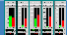 виклик фрагмента «Регулятори»
 виклик фрагмента «Тренди»
 виклик фрагмента «Звіти»
При виникненні порушення колір фону кнопки, на якій відображається ідентифікатор параметра, змінюється на колір, який відповідає порушенню.
Кнопка фрагмента, який у даний момент відображається на екрані, підсвічується синім кольором.
У лівому нижньому куті фрагмента відображається назва викликаного на екран фрагмента, є лінійка з кнопками, які дозволяють викликати оперативний тренд груп параметрів, групи регуляторів, квітувати звукову сигналізацію.
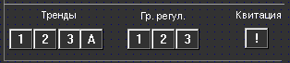
Рис. 6.3. Лінійка для виклику оперативних трендів.
Колір фону типу функціоналу зелений, якщо всі параметри, по яких розраховується функціонал, вірогідні. Якщо хоч би один з параметрів, по яких рахується функціонал, не вірогідний, то колір фону – білий.
На фрагментах відображення значень і стану технологічних параметрів здійснюється з допомогою елементів, розташованих ззовні об’єкта, і з’єднаних з передбачуваною точкою відбору лінії. Кожний елемент відображення являє собою сукупність об’єктів, які мають свої параметри та свою реакцію на порушення технологічних меж.
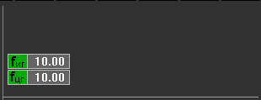
Рис. 6.4. Фрагмент поля екрану для відображення розрахункових
значень параметрів.

При відсутності порушення, тобто коли параметр знаходиться в нормі, колір поля - зелений. При виникненні порушення колір поля змінюється на колір, який відповідає порушенню, поле мигає і включається звукова сигналізація.
Для аналогових параметрів елемент відображення має наступний вигляд
Значення аналогового параметра
Шифр параметра


Гістограма поточного значення
Значок типу параметра з кольоровим кодуванням

Рис. 6.5. Елемент відображення аналогових параметрів.

Значок типу параметра має такий вигляд:
Параметр тиску

Параметр температури

Параметр витрати


Параметр рівня
Параметр хімічного аналізу

Для відображення порушень прийняті такі кольори поля:
- червоний - аварійна сигналізація;
- жовтий - технологічна сигналізація;
- білий - відмова датчика, відмова модуля;
- темно-бузковий – відсутність зв’язку ПК з контролером;
- голубий – перевищення швидкості зміни параметра;
- синій - параметр виключений з опитування.
Для кожного технологічного параметра розроблений оверлей, який включає оперативну інформацію про параметр (рис. 6.6).
Текст стану технологічного параметра, значення параметра та гістограма значення параметра на оверлеї відображається кольором, який відповідає стану параметра і залежить від типу порушення (зелений, жовтий тощо).

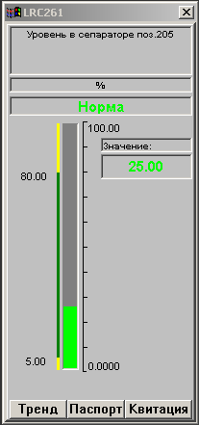
Значення параметра
Назва параметра
Кнопки:
- виклик тренда
- виклик паспорта
- квитація мигання
Стан параметра
Одиниці вимірювань
Гістограма поточного
значення
Шкала параметра

Рис. 6.6. Оверлей стану технологічного параметра.
На оверлеї передбачені кнопки:

– квитація порушення (мигання) по даному параметру;
– виклик детального дисплея з налагоджуваннями даного параметра;
– виклик тренда;
– закриття оверлея.

При натискуванні на кнопку появляється вікно з трендом реального часу на інтервалі 5 хвилин з можливістю його перегляду за період більший однієї години (рис.6.7). У вікно тренда виводяться також шифр параметра, одиниці вимірювання та значення даного параметра. Зміна оперативних параметрів контуру контролю здійснюється з детального дисплею, розробленого в складі оверлею параметра. Виклик детального дисплею здійснюється кнопкою оверлея. До даної кнопки має доступ тільки персонал, який обслуговує АСК ТП стадії.
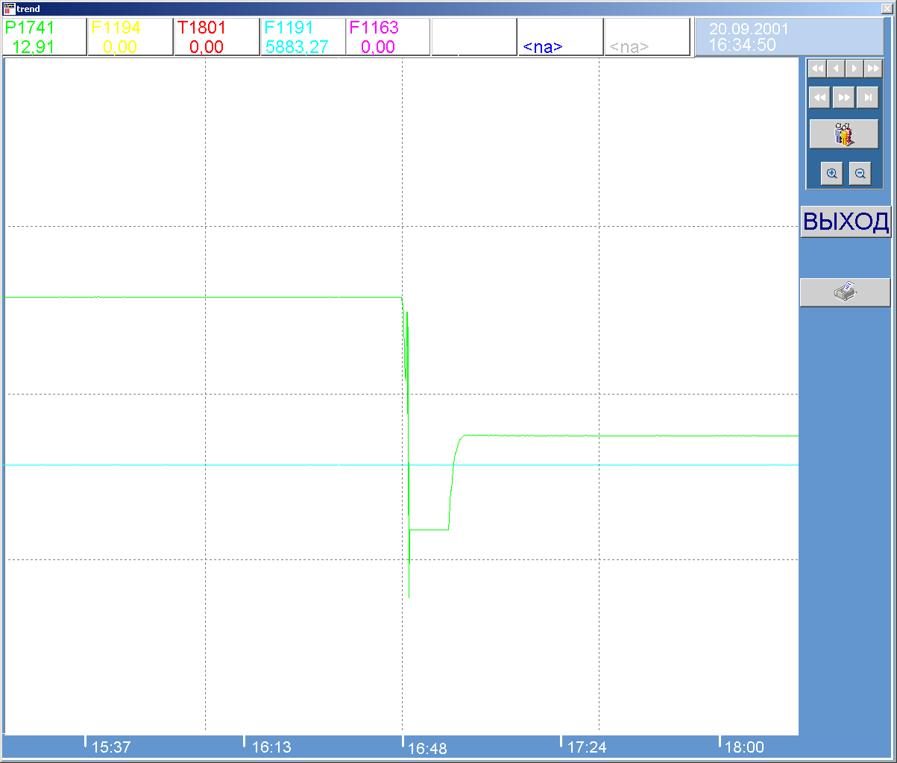
Значення
параметра
Рис. 6.7. Тренд технологічного параметра реального часу.
Рівень рідини в апаратах відображається у вигляді стовпчика. Колір стовпчика відповідає кольоровому кодуванню стану контролюючого параметра. Висота стовпчика визначається за точними значеннями величини рівня. Для дискретних параметрів, які сигналізують про які-небудь порушення, елемент відображення має вигляд, показаний на рис.6.8.
Шифр параметра


Текстовий стан
параметра
Значок типу сигналізатора
з кольоровим кодуванням

Рис. 6.8. Елемент фрагмента відображення дискретних сигналів.

Даний тип дискретних параметрів на фрагменті не відображається до тих пір, поки не виникне порушення по даному параметру. При одержанні сигналу про порушення, з’являється елемент відображення дискретного параметра з текстом про порушення.
Значок типу сигналізатора має наступний вигляд:
Сигналізатор про порушення меж тиску
Сигналізатор про зміщення параметра
Сигналізатор про відсутність напруги
Текстовий стан параметрів (у залежності від типу сигналізатора) є наступними:
- ав. макс. - порушена максимальна аварійна межа;
- макс. - порушена максимальна регламентна межа;
- мін - порушена мінімальна регламентна межа
- ав. мін - порушена мінімальна аварійна межа;
- вліво – зміщення ліве;
- вправо – зміщення праве;
- нема U - нема напруги.
Для відображення порушень прийнято червоний колір поля.
У системі автоматично контролюється стан технологічного обладнання, яке входить в АСК ТП.
По обладнанню відображаються два стани: «включено», «відключено». Кожен стан відображається кольором. Прийняті наступні кольори:
- «включено» - зелений;
- «відключено» - червоний.
Для кожного параметра, котрий характеризує стан обладнання або стан технологічних параметрів, розроблено оверлей параметра, який показаний на рис. 6.9.
Стан дискретного параметра відображається таким кольором:
Зелений –норма;
Червоний – порушення або відключений;
Синій – виключений з опитування;
Бузковий – не на зв′язку.
На оверлеї передбачені кнопки квитація і паспорт.

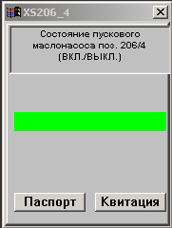
Назва параметра
Стан параметра
Кнопки:
- виклик паспорта
- квитація порушення
Рис. 6.9. Оверлей технологічного параметра.

6.1.2.2. Робота с фрагментами мнемосхем
Всі моторні дії, які виконуються оперативним персоналом мишкою, проводяться таким чином:
- рухом мишки її показник підвести до вибраного об′єкта;
- поява значка говорить про те, що необхідно клацнути лівою кнопкою мишки;
- поява значка говорить про те, що необхідно клацнути правою кнопкою мишки;
- поява значка  говорить про те, що по даному елементу можна клацати як лівою так і правою кнопкою мишки.
Для оцінки стану технологічного процесу необхідно викликати відповідний фрагмент мнемосхеми (рис. 6.10). Для виклику фрагмента мнемосхеми необхідно підвести показник до відповідної кнопки на дисплейній лінійці і клацнути лівою кнопкою мишки. На фрагменті показуються поточні значення технологічних параметрів.
Якщо затримати показник мишки на значку типу параметра, то «випливає» назва параметра. Для одержання більш повної інформації про технологічний параметр, необхідно викликати його оверлей. Для виклику оверлея необхідно підвести показник мишки до значення відповідного параметра і клацнути лівою кнопкою мишки. При цьому на фрагменті появляється оверлей даного технологічного параметра. Максимальна кількість оверлеїв, які викликаються на фрагмент не обмежена. Для кожого параметра можна викликати тільки один оверлей.
При необхідності можна перемістити оверлей в любе місце на фрагменті, для чого необхідно:
- підвести показник мишки до верхнього прямокутника оверлея з іменем параметра;
- натиснути ліву кнопку мишки і, не відпускаючи її, перемістити оверлей у вибране на екрані місце.
Для виклику тренда з оверлея необхідно клацнути лівою кнопкою мишки по кнопці . Вікно тренда можна перемістити в любе місце екрана аналогічно переміщенню оверлея. Викликати мнемосхеми інших стадій можна якщо нажати по віжповідним кнопкам у нижній частині мнемосхеми.

6.1.3. Тренди реального часу

6.1.3.1. Надання інформації на трендах реального часу
Тренди реального часу являють собою графіки зміни значень параметрів технологічного процесу від часу (рис. 6.11). З допомогою трендів реального часу оператор одержує оперативну інформацію для оцінки поточного стану та прогнозування режиму роботи як окремих вузлів, так і всього агрегату в цілому. Значення параметрів на трендах відображається у вигляді точок на графіку, які з’єднані неперервною лінією та масштабовані у відповідності з заданими верхньою та нижньою межами шкали.
Надання інформації на трендах здійснюється у вигляді зміни в часі одного параметра або групи параметрів.
Тренд одного параметра розроблено для кожного контролюючого параметра у складі оверлею. Тривалість видимої частини даного тренда складає 5 хвилин, цикл обновлення інформації – 3 секунди. Кнопки прокрутки надають можливість переглядати тренд історії параметра більш ніж за одну години.
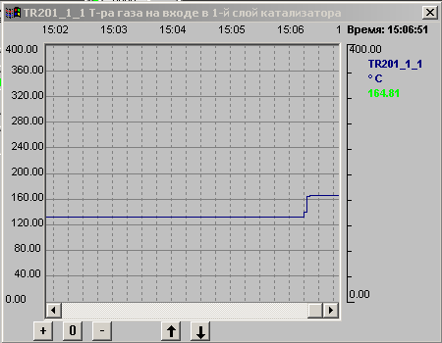

Кнопки прокрутки вліво/вправо
Кнопки прокрутки уверх / вниз
Кнопки масштабування тренда

Рис. 6.11. Фрагмент тренда реального часу одного параметра.
Кнопки масштабування дозволяють збільшити тренд , зменшити тренд після збільшення , привести тренд в початковий стан після масштабування . При кожному натискуванні кнопки шкала параметра зліва тренда змінюється на 5 %. Кнопки використовуються для прокрутки тренда вверх або вниз.
З допомогою покажчика можна визначити значення параметра за будь-який час, на проміжку якого будувався тренд. При установці покажчика на тренд параметра у верхній частині області параметра відображається час, якому відповідає точка графіка, котра вибрана покажчиком, і значення параметра в даний час у цій точці. Змінюючи положення покажчика по тренду, можна проглянути значення параметра в будь-якій точці тренда.
Групи трендів параметрів розроблені в складі фрагментів мнемосхем для узагальнюючої оцінки режиму роботи даної стадії. Групування інформації виконано у відповідності з поставленою задачею контролю. Максимальна кількість параметрів у групі – 4.
Для кожного параметра, які входять у групу, виділена область, котра складається з області графіка і області параметра (рис.6.12).
Промасштабована шкала
Час і значення параметра в точці, вказаній покажчиком

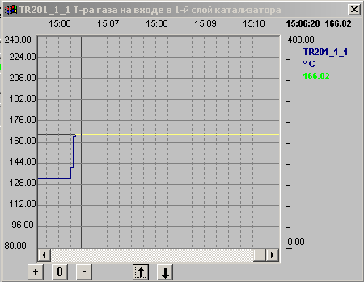
Рис. 6.12. Фрагмент перегляду значення технологічного параметра.
Область графіка являє собою 4 поля з нанесеною сіткою для відображення тренда одного параметра в кожному полі. Дані трендів зсуваються вліво по мірі виводу нових значень параметра справа. Обновлення трендів реального часу починається відразу після виклику тренда. Кожен тренд параметра відображається своїм кольором. Тривалість трендів реального часу складає 25 хвилин. Цикл обновлення інформації на трендах - 6 сек. З допомогою кнопок прокрутки в кожному полі графіка можна переглянути історію зміни значення параметра за період більший 3 годин.
В області графіка, якщо параметр має уставки сигналізації, видаються лінії, які відповідають значенню величини уставки, а колір цих ліній відповідає прийнятому кольору сигналізації.
Над полем тренда знаходиться шкала часу, яка містить часові відмітки по осі Х. Справа від поля тренда відображається шкала параметра в технічних одиницях (вісь Y). По параметрах, значення яких змінюються у вузькому діапазоні, вводяться обрізані шкали.
Область параметрів містить ідентифікатор, назву та поточне значення параметра. Ця інформація відображається справа від області графіка. Кожному параметру присвоюється відповідний колір. Даному параметру відповідає такий же колір графіка. У верхній частині області параметра відображається поточний час. Значення параметрів відображається в технічних одиницях. З допомогою покажчика (вертикальна та горизонтальна лінії, які перетинаються) можна визначити значення параметра в будь-який час за період відображення тренда.
При установці покажчика на тренд параметра у верхній частині області параметра відображається час, якому відповідає точка графіка, котра вибрана покажчиком, і значення параметра в даний час.
В АСК ТП розроблено чотири групи трендів, які викликаються з будь-якого фрагмента, і два фрагмента трендів груп параметрів, які викликаються з фрагмента «Синтез карбаміду» (рис. 6.13).
Тренди груп параметрів містять по 8 параметрів температур. В області параметра місцезнаходження параметра залежить від порядку переміщення пера тренда (порядкового номера параметра). Кожному перу присвоюється параметр, якому відповідає відповідний колір. В області параметра для вибору параметра є курсор. Клацнувши по шифрі параметра, курсор установлюється перед шифром вибраного параметра. Справа області тренда відображається шкала вибраного параметра. З допомогою покажчика в області поточного часу відображається значення точки тренда вибраного курсором параметра.
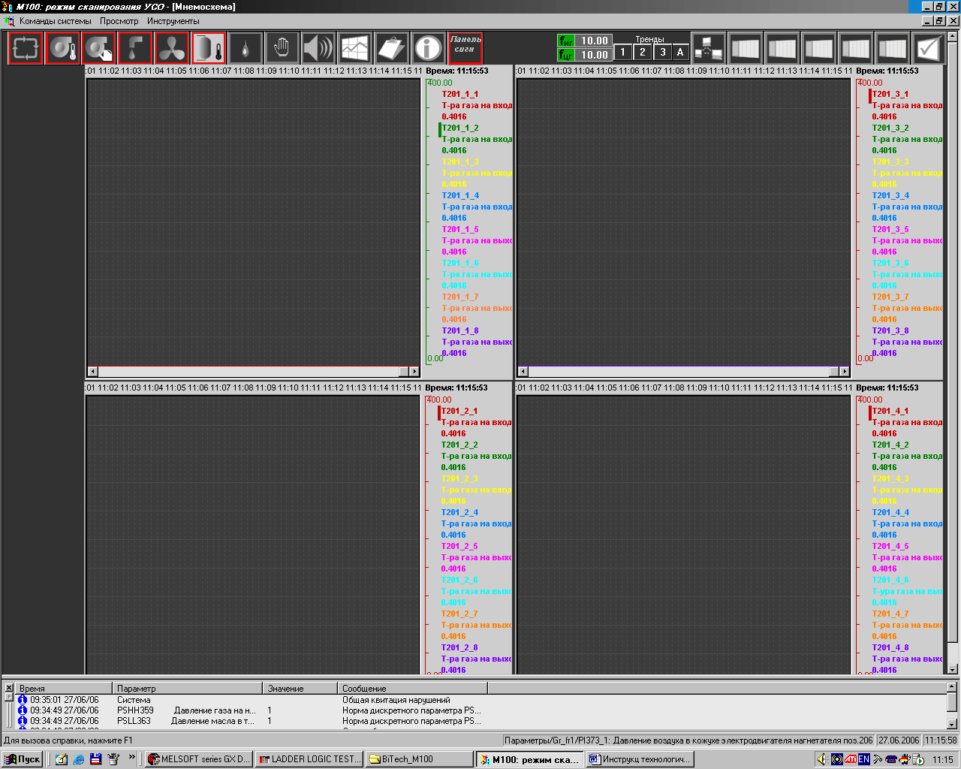
Рис. 6.13.Фрагмент на чотири групи трендів.

6.1.3.2. Робота з трендами реального часу
На кожному фрагменті мнемосхеми знаходяться кнопки з номерами трендів. Для вибору тренда, на якому знаходиться необхідний параметр, потрібно:
- підвести покажчик до кнопки з номером групи трендів;
- затримати покажчик на декілька секунд на даній кнопці (рис.6.14).
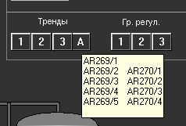
Рис. 6.15. Фрагмент мнемосхеми з випливаючим вікном і
переліком параметрів.
Для виклику тренда необхідно підвести покажчик до кнопки з номером тренда на фрагменті та клацнути лівою кнопкою мишки. На екрані появиться група трендів параметрів за інтервал часу, який дорівнює 25 хвилин. Використовуючи кнопки прокрутки, котрі розташовані в нижній області тренда параметра, можна переглянути значення параметра за час, який перевищує 3 години.
Для швидкого перегляду параметра за минулий час необхідно підвести покажчик мишки до сірої квадратної кнопки на лінійці прокрутки, клацнути і, не відпускаючи кнопки мишки, перемістити кнопку прокрутки в потрібне положення. Після виклику тренда кнопка фрагмента, до якого відноситься викликаний тренд, підсвічується сірим кольором. Для виклику групи трендів параметрів температур необхідно перейти на фрагмент «Абсорбер» і клацнути лівою кнопкою мишки по зображенню синтезу.

6.1.4. Формування динамічної групи параметрів і перегляд їх трендів
Окрім жорстко сформульованих трендів у системі є можливість формувати динамічну групу параметрів із запропонованого списку параметрів і переглянути їх тренди. Для вибору параметрів необхідно в меню вибрати Перегляд і у випливаючому меню клацнути по строчці Склад групи користувача . На екран видається вікно, яке складається з двох полів – поле зі списком параметрів системи і поле вибраних параметрів (рис.6.15).
Для формування динамічної групи параметрів (з метою перегляду їх трендів) необхідно вибирати параметри, які приведені в табл. 6.1.
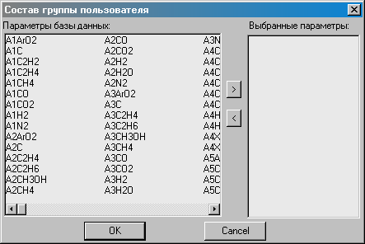
Рис. 6.15. Фрагмент мнемосхеми „Склад групи користувача ”.
Таблиця 6.1
Шифри параметрів АСК ТП
Шифри параметрів | Призначення
PR226_1, PR227, PIR242_1, PR365_3, PR4 | Тиск
PRC225, PRC238, PRC238_1, PRC6 | Тиск, змінні регуляторів
FR251, FR252, FR253, FR255, FR255_1, FR256, FR257 | Витрати
FRC2 | Витрата, змінні регулятора
FC2, LC261, LC262, PC238_1, PC6, TC201_1_9, TC201_2_9, TC201_3_9, TC201_4_9 | Виходи регуляторів
FC2r, LC261r, LC262r, PC238_1r, PC6r, TC201_1_9r, TC201_2_9r, TC201_3_9r, TC201_4_9r  RF2, RL1, RL261, RL262, RP225, RP238, RP238_1, RP6, RT201_1_9, RT201_2_9, RT201_3_9, RT201_4_9 | Резервні виходи регуляторів  Задання регуляторів
LAH261, LAH262, LRC261, LRC262 | Рівні
TR201_1_2, TR201_1_3, TR201_1_4, TR201_1_5, TR201_4_6, TR201_4_7, TR201_4_8, TR205, TR205_1, TR205_2, TR208_1, TR208_2, TR208_3, TR208_4, , TRC201_4_9 | Температури
LRC261_1, LRC262_1, LRC1_1, TRC201_1, TRC201_2, TRC201_3, TRC201_4 | Розрахункові параметри, змінні регуляторів

Використовуючи кнопки прокрутки, необхідно вибрати необхідні параметри, клацаючи по ним лівою кнопкою мишки (рис.6.16). Після вибору параметрів (шифрів параметрів) необхідно клацнути по кнопці для переносу їх шифрів у поле вибраних параметрів. Якщо в списку вибраних параметрів є лишній параметр, то необхідно клацнути по шифру цього параметра в полі вибраних параметрів і потім клацнути по кнопці повернення . Після натискування на кнопку дане вікно зникає, а група користувача є сформованою. Для виклику сформованої групи користувача необхідно в меню вибрати Перегляд і у випливаючому меню вибрати строку Група користувача. На екрані появиться вікно з оверлеями параметрів (рис. 6.17).

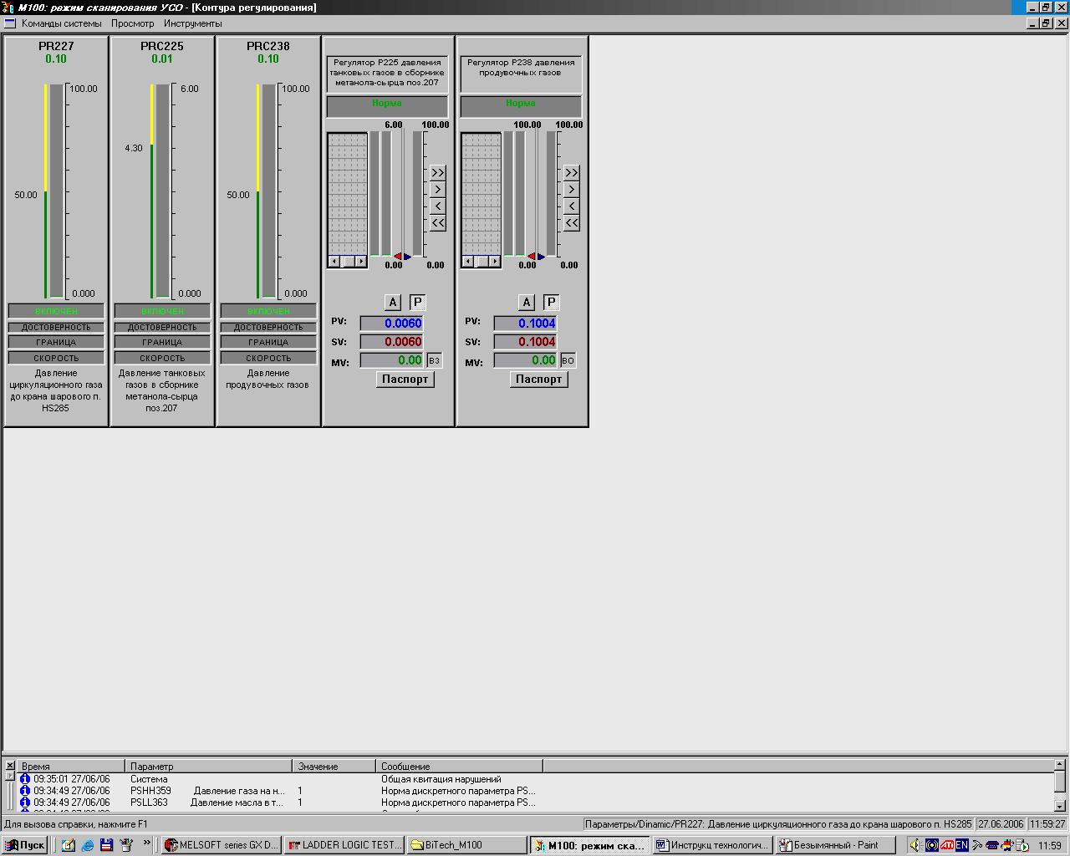
Рис. 6.16. Вибір динамічної групи параметрів.
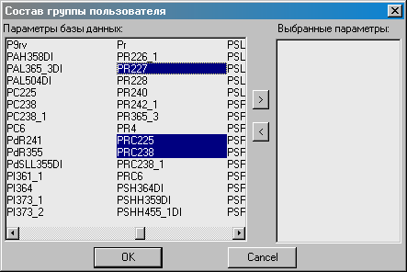
Рис. 6.17. Фрагмент мнемосхеми з викликаними оверлеями.
Для виклику трендів створеної групи параметрів необхідно клацнути по клавіші „Т” клавіатури і на екрані появиться вікно трендів.
Для переходу на фрагмент мнемосхеми необхідно клацнути правою кнопкою мишки в будь-якій області тренда і потім клацнути лівою кнопкою мишки по кнопці, яка з’явилася .

7. Технічна структура автоматизованої системи

керування технологічним процесом

7.1.1. Структура вимірювальних каналів.
Інформаційна частина АСК ТП містить технологічні параметри, значення яких передаються по вимірювальних каналах (ВК).
Структури ВК за відповідними технологічними параметрами показані на рис. 7.1. Вимірювальний канал являє собою сукупність первинного датчика, вимірювального перетворювача, лінії зв’язку (ЛЗ), контролера та комп’ютера.
а) температура
ТП | ЛЗ | МТМ – 402, 292 | ЛЗ | Контролер | ЛЗ | Комп’ютер
ТП | ЛЗ | МТМ – 402, 292 | ЛЗ | Контролер | ЛЗ | Комп’ютер

б) тиск, витрата
САПФІР-22ДД | БПДМ-Ех | Контролер |  | Комп’ютер

в) рівень
САПФІР-22-МП-ДУ | БПДМ-Ех | Контролер |  | Комп′ютер

г) стан обладнання, положення відсікача, досягнення параметра заданих уставок
Магнітний пускач, кінцевий вимикач,  ЕКМ |  | Реле |  | Контролер |  | Комп′ютер

Рис. 7.1. Структура вимірювальних каналів АСК ТП.

7.1.2. Відмова систем контролю аналогової інформації
У випадку одержання інформації про відмову або некоректну роботу тої чи іншої системи контролю, необхідно:
- викликати фрагмент, на якому відображається стан відповідного модуля ПЗО;
- установити за значенням коду порушення характер відмови. Якщо діагностована відмова модуля ПЗО, то виконати заміну цього модуля;
- якщо діагностована відмова вхідного кола модуля ПЗО (обрив лінії, відмова датчика чи перетворювача), то керуючись показаннями приладів КВПіА (датчика, перетворювача) і переносного вимірювача струму знайти та усунути причину відмови;
- якщо відмова модуля ПЗО та його вхідного кола не знайдені, то за показаннями переносного вторинного приладу (підключається до прецизійного опору, установленому в клемнику аналогового входу контролера) визначити величину струму (напруги) на вході модуля ПЗО. Якщо сигнал до модуля ПЗО поступає, а на його виході сигнал відсутній, то це свідчить про відмову каналу модуля ПЗО. У цьому випадку модуль ПЗО підлягає заміні;
- після заміни ПЗО установити відповідну величину струму і величину коду, користуючись таблицею перерахунку «код – струм» (рис. 7.2)..
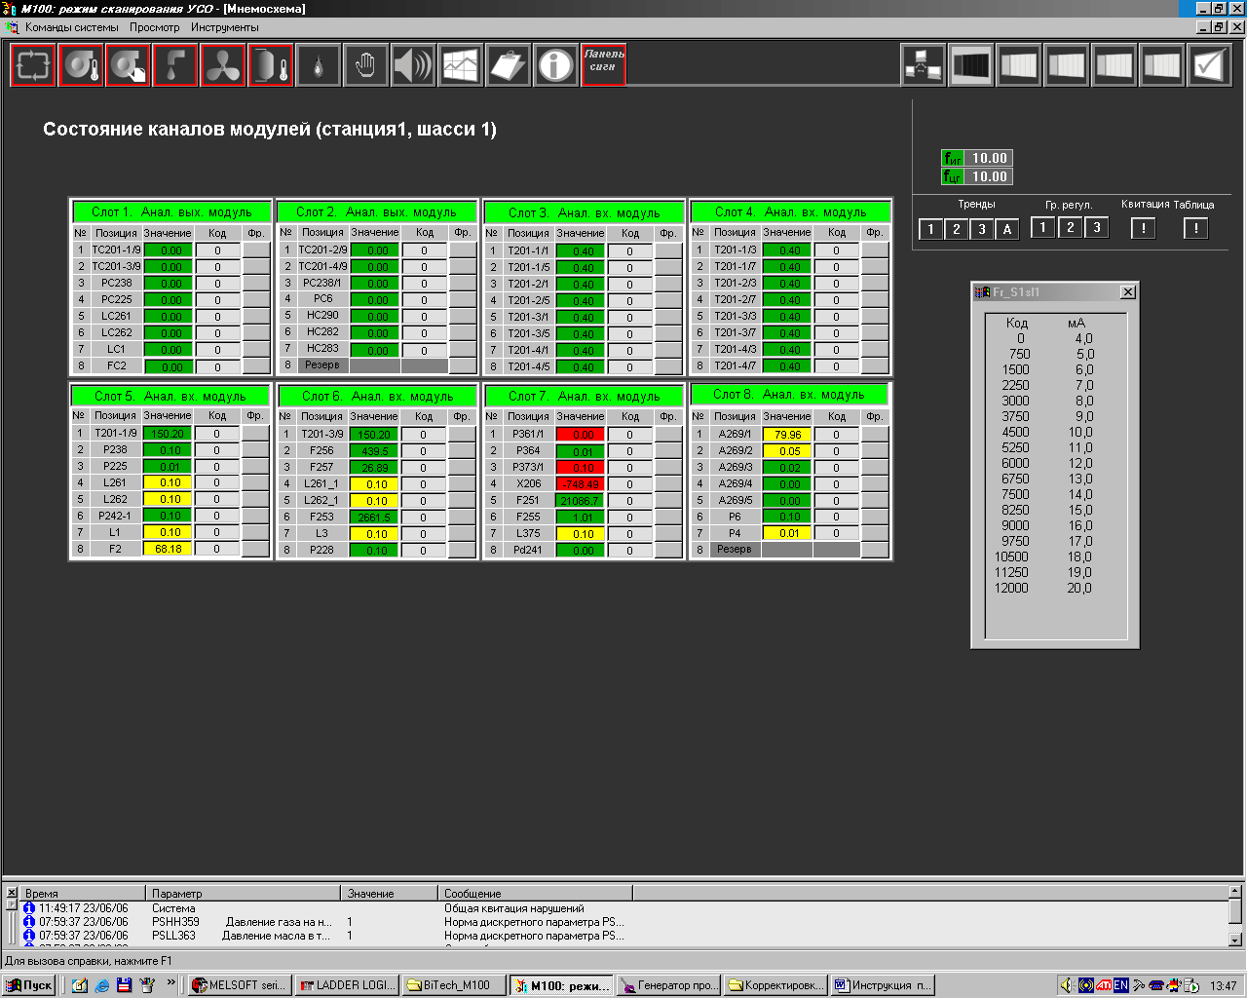
Рис. 7.2. Таблиця перерахунку “код-струм”
Для виклику таблиці необхідно:
підвести покажчик мишки до кнопки «Таблиця» на фрагменті стану модулей;
клацнути лівою кнопкою мишки, при цьому на фрагменті появляється таблиця перерахунку.
Якщо величина струму і величина коду не відповідають одна одній, а величина струму знаходиться в заданих межах, то це свідчить про відмову каналу ПЗО.

7.1.3. Відмова систем контролю дискретної інформації
Аналіз технічного стану систем дискретної інформації можна за відповідністю стану обладнання, величині контролюючих параметрів та їх кольоровому відображенню на технологічних фрагментах і фрагментах стану дискретної інформації. У цьому випадку необхідно по фрагменту стану дискретних входів уточнити встановлену ознаку стану даного дискретного сигналу (тобто «0» або «1»). Якщо ця ознака не відповідає реальному стану об’єкта, то необхідно виміряти величину напруги на вході ПЗО. Якщо величина напруги не відповідає прийнятому кодуванню (див. фрагмент технологічного стану дискретних сигналів), то це свідчить про відмову модуля ПЗО. Якщо прийняте кодування відповідає (тобто, якщо є напруга U = 24 V, на фрагменті «1» і вона має місце), то це свідчить про відмови в колах формування дискретного сигналу, тобто по якійсь причині не спрацювало необхідне реле.
7.1.4. Розрахунок миттєвих витрат для рідинних і газових потоків
1. Миттєва витрата для нестандартних рідин (наприклад, рідкі нафтопродукти) розраховується за формулою:
$F_{M}=F_{B}\sqrt{\frac{ρ_{\text{ФАКТ}}}{ρ_{\text{РОЗР}}}}⋅\frac{ρ_{\text{20}}\left[1−β\left(Т_{В}−\text{20}\right)\right]}{\text{1000}}$,
де $F_{M}$ – масова витрата рідини в тонах;
$F_{B}$ – виміряне значення об′ємної витрати (м³/г);
$ρ_{\text{ФАКТ}}$ – поточна густина рідини (вводиться на підставі даних лабораторних аналізів (кг/м³);
$ρ_{\text{РОЗР}}$ – паспортне значення густини, береться з розрахункової формули звужуючого пристрою (кг/м³);
$ρ_{\text{20}}$ – густина рідини при ${\text{20}}^{0}C$;
β – температурний коефіцієнт густини, значення якого вибирається з довідникової літератури для відповідної рідини;
$T_{B}$ - виміряне значення температури (⁰С);
2. Миттєва витрата для паливного газу розраховується за формулою:
$F_{M}=F_{B}\sqrt{\frac{\text{735},6⋅P_{B}+\text{748}}{\text{735},6⋅P_{P}+\text{760}}}⋅\sqrt{\frac{\text{273},\text{15}+T_{P}}{\text{273},\text{15}+T_{B}}⋅\sqrt{\frac{ρ_{\text{HP}}}{ρ_{\text{НФ}}}}⋅\frac{ρ_{\text{НФ}}}{\text{1000}}}$,
де $F_{M}$ – масова витрата газу в тонах;
$F_{B}$ – виміряне значення витрати газу (м³/г);
$P_{B}$ – виміряне значення тиску газу (кгс/см²);
$P_{P}$ – паспортне значення тиску газу береться з розрахункової формули звужуючого пристрою (наприклад, діафрагми);
$T_{B}$ – виміряне значення температури газу (⁰С);
$T_{P}$ – паспортне значення температури, береться з розрахункової формули звужуючого пристрою (наприклад, діафрагми).
$ρ_{\text{НФ}}$ – поточна густина паливного газу, вводиться на підставі даних лабораторних аналізів (кг/м³);
$ρ_{\text{HP}}$ – паспортне значення густини, береться з розрахункової формули звужуючого пристрою (кг/м³).
3. Миттєва витрата для перегрітої пари розраховується за формулою:
$F_{M}=0,\text{001}F_{B}\sqrt{\frac{ρ_{\text{ФАКТ}}}{ρ_{\text{РОЗР}}}}$,
де $F_{M}$ – масова витрата газу в тонах;
$F_{B}$ – виміряне значення витрати перегрітої пари (м³/г);
$ρ_{\text{ФАКТ}}$ – фактична густина перегрітої пари вибирається по РД50-213-80 (кг/м³);
$ρ_{\text{РОЗР}}$ – паспортне значення густини, береться з розрахункової формули

7.2. Управління контурами регулювання

7.2.1. Описання автоматичних систем керування
Автоматичні системи керування (АСК), які використовуються в АСК ТП, призначені для автоматичної стабілізації окремих параметрів технологічного процесу (температур, рівнів, тисків тощо) на заданому значенні (величина завдання задається оператором).
В основу АСК покладений принцип одноконтурних, каскадних, комбінованих систем керування, а також систем співвідношення потоків. У контурах керування передбачені два основні режими функціонування - ручний (Р) та автоматичний (А). Перехід с одного режиму на інший і навпаки здійснюється за рахунок ініціалізації вихідного сигналу та введення статичного балансування величини завдання і супроводжується видачею текстового повідомлення по формату «Регулятор <позиція> переведений на ручний режим» або «Регулятор <позиція> переведений на режим автомат».
При статистичному балансуванні величини завдання на ручному режимі величина завдання завжди дорівнює величині змінної, тобто: Зад. = Вхід. У момент включення регулятора, тобто при переході з режиму ручного керування на режим автоматичний, значення сигналу завдання, яке дорівнює змінній, запам’ятовується і буде незмінним до його зміни оператором.
В АСК ТП використано резервування контурів регулювання як за змінною, так і за керуючим сигналом. Резервування вихідних сигналів контурів регулювання, здійснюється шляхом резервування вихідних модулей.
При роботі контуру регулювання в автоматичному режимі керування постійно контролюється значення регулюючої величини (змінної) на вірогідність. Невірогідність параметра може бути обумовлена наступними факторами:
- відмова вхідного кола контролера (відмова датчика, перетворювача, блока живлення датчика, обрив лінії);
- відмова вхідного модуля контролера.
При невірогідній змінній регулятора, викликаний відмовою датчика, регулятор, який має резервну змінну, переключається на резервну змінну. Якщо регулятор не має резервної змінної, то він відключається і переходить у режим “утримання”. При цьому вихідний сигнал регулятора залишається незмінним і видається повідомлення про збійну ситуацію. При переводі регулятора в режим «утримання» кольорове кодування індикатора режиму роботи контуру регулювання змінюється із зеленого на червоний.
Окрім контролю змінної на вірогідність в автоматичному режимі виконуються:
- контроль та обмеження вихідного сигналу регулятора за “min” або “max”;
- контроль величини зміни швидкості неузгодженості та вихідного сигналу регулятора.
Всі порушення, які формуються в роботі контуру регулювання, сигналізуються. Сигналізація супроводжується видачею звукового сигналу, видачею текстового повідомлення про причину порушення, миганням і зміною кольорового кодування (зелений колір змінюється на жовтий) індикатора режиму роботи контуру регулювання, котрий відображається на відповідному фрагменті мнемосхеми.
Порушення, які формуються системою, при роботі контуру регулювання в автоматичному режимі приведені в табл. 7.1.

Таблиця 7.1
Порушення в роботі контуру регулювання
№  п/п | Назва порушення
1.  2.  3.  4.  5.  6.  7. | Переведення регулятора в режим “утримання”.  Відмова вихідного модуля.  Перевищення швидкості зміни змінної регулятора.  Перевищення швидкості зміни вихідного сигналу з регулятора.  Досягнення вихідного сигналу з регулятора мінімального обмеження.  Досягнення вихідного сигналу з регулятора максимального обмеження.  Перевищення величини неузгодженості (різниці між заданням і змінною регулятора) максимально-допустимого значення.
Текст повідомлення про порушення видається у вікні стану оверлея контуру регулювання (регулятора).

7.3. Технічна реалізація АСК

7.3.1. Загальні положення
У контурах регулювання регулятор організовано в процесорному модулі Q25PRHCPU, а інтерфейс зв’язку оператора по управлінню контуром регулювання виконаний у комп’ютері і являє собою технологічний фрагмент мнемосхем та оверлеїв контурів регулювання.
Сигнали про значення змінних регуляторів поступають від датчиків (перетворювачів) на вхідні кросові клемники контролера у вигляді уніфікованих струмових сигналів 4÷20 мА. На вхідних кросових клемниках установлені опори, на котрих виконується перетворення струмового сигналу в сигнал напруги 1÷5 В, який подається на вхідний модуль. В якості вхідних модулів контролера використовуються модулі Q68ADV. Дані модулі забезпечують:
- аналого-цифрове перетворення сигналів;
- передачу сигналів, перетворених в коди, у процесорні модулі Q25PRHCPU (резервована процесорна частина) по каналах інтерфейсного зв’язку.
У процесорнім модулі змінна обробляється, формуються коди діагностики стану змінної. Значення змінної в технічних одиницях поступають на вхід програмного регулятора.
Задані значення змінної або клапана (“завдання” або “клапан”) контуру регулювання, а також на зміну режимів його роботи (“A” або “P”) поступають від комп’ютера на програмний регулятор. Інформація передається по каналах інтерфейсного зв’язку.
Регулятор виробляє вихідний сигнал “клапан” (обидва процесорні модулі працюють синхронно і виробляють один і той же управляючий сигнал на клапан), який видається на вихідний аналоговий модуль Q68DAI. Модулі забезпечують:
- цифро-аналогове перетворення управляючого сигналу регулятора;
- видачу управляючого сигналу у вигляді уніфікованого струмового сигналу 4÷20 мА на об’єкт керування.
У випадку діагностики відмова основного модуля аналогового виходу формується дискретний сигнал на переключення контактів реле та підключення до об’єкта керування резервного модуля аналогового виходу.
Сигнал на комутацію аналогових вихідних кіл контролера (основний/резервний модулі аналогового виходу) формуються двома модулями дискретного виходу (QY80), які працюють у режимі гарячого резерва і видають одночасно сигнал у коло котушки реле через діодну розв’язку.
Вихідний управляючий сигнал контуру регулювання 4÷20 мА поступає на вхід бар’єра іскрозахисту вихідних аналогових кіл МТМ-501-04 (одноканальний), з виходу якого сигнал управління 4÷20 мА поступає на вхід електропневмопозиціонера Logix510. Електропневмопозиціонер перетворює сигнал управління 4÷20 мА у сигнал 0,2÷1,0 кгс/см² і видає його на клапан.
Живлення вихідних кіл бар’єрів іскрозахисту МТМ-501-04 (вхідних кіл позиціонерів Logix510) здійснюється від двох паралельно працюючих блоків живлення TRACO POWER, чим забезпечується гаряче резервування по живленню вихідних управляючих кіл контурів регулювання.
Живлення електронної частини електропневмопозиціонерів здійснюється по тих же лініях, по яких передається управляючий сигнал.

7.3.2. Контури регулювання температури
На рис. 7.3 приведена структурна схема контуру регулювання поз.TIRC-1050-1/9. По іншим контурам регулювання температури схеми ідентичні. У даному контурі регулювання сигнал низького рівня (мВ) від датчиків температури (апаратно-усереднений - поз.Т-1050-1/9, програмно-усереднений - Т-1050-1/5,6,7,8), в якості яких використовуються термопари ТХА, поступає на вхід перетворювачів МТМ-402 і МТМ-400СТ, які виконують наступні функції:
- перетворення сигналу низького рівня (мВ) у нормований струмовий сигнал 4÷20 мА;
- іскрозахист вихідних кіл термопар;
- цифрова індикація вимірювального параметра.
Перетворювач МТМ-402 є індивідуальним перетворювачем (одноканальним), а МТМ-400A – груповим (16-ти канальним).

7.3.3. Контур регулювання рівня рідини в апараті
На рис. 7.4 приведена структурна схема контуру регулювання рівня рідини.
В якості датчиків технологічних параметрів у цих контурах використовуються мікропроцесорні перетворювачі рівня буйкові «САПФИР-22МП-ДУ».
Живлення датчиків здійснюється від автономних блоків живлення «БПДМ-40-2к-Ех» (2-х канальні), які також забезпечують іскрозахист вихідних кіл датчиків.
Вихідний управляючий сигнал регулятора подається одночасно на два клапани.

7.3.4. Контур регулювання витрати
На рис. 7.5 приведена структурна схема контуру регулювання витрати матеріального потоку. В якості датчика технологічного параметра використовується мікропроцесорний перетворювач різниці тисків (дифманометр) «САПФИР-ДД».
Живлення датчика здійснюється від автономного блока живлення «БПДМ-40-2к-Ех», який також забезпечує іскрозахист вихідних кіл датчика. Вихідний управляючий сигнал регулятора подається одночасно на два клапани.
Рис. 7.3. Структурна схема контурів регулювання температури
(поз. TIRC-1050-1/9).
Рис. 7.4. Структурна схема контурів регулювання рівня рідини
(поз. LIRAC-1015 і LIRAC-1016).
Рис. 7.5.Структурна схема контуру регулювання витрати.

7.3.6. Контур регулювання тиску пара
В якості датчика технологічного параметра використовується мікропроцесорний перетворювач надлишкового тиску «МЕТРАН-100-ДИ».
Живлення датчика здійснюється від автономного блока живлення «БПДМ-40-2к-Ех», який також забезпечує іскрозахист вихідних кіл датчика.
Структурні схеми контурів регулювання тиску приведені на рис.7.6 і рис. 7.7.
Вихідний управляючий сигнал видається на два модулі аналогового виходу. Для комутації кіл модулей аналогового виходу використовується фізичне реле, сигнал на перемикання якого поступає від двох модулей дискретного виходу, котрі працюють у режимі «гарячого» резерву.

Рис. 7.6. Структурна схема контуру регулювання тиску газу з
двома клапанами

Рис. 7.7. Структурна схема контуру регулювання тиску газу з
двома клапанами

7.6. Обслуговування контурів регулювання

7.6.1. Загальні положення
Реалізація контурів регулювання виконана на базі контролера фірми MITSUBISHI ELECTRIC серії Q25PRH.
З метою підвищення живучості та надійності роботи контурів регулювання, в АСКТП використані принципи «гарячого» резервування технічних засобів, а саме:
1) резервування процесорних модулей Q25PRHCPU;
2) резервування інтерфейсних ліній зв’язку між процесорними модулями і станціями вводу/виводу;
3) резервування інтерфейсних ліній зв’язку між процесорними модулями та комп’ютером;
4) резервування комп’ютера;
5) резервування блоків живлення TRACO POWER, які живлять вихідні кола контролера (бар’єри іскрозахисту);
6) резервування змінної регуляторів;
7) резервування управляючих (вихідних) сигналів регуляторів;
8) резервування вихідних дискретних модулей, які забезпечуючи комутацію вихідних кіл контурів регулювання;
9) резервування живлення цифрової частини АСК ТП (комп’ютер, контролер, перетворювачі) шляхом використання 2-х джерел безперебійного живлення. До кожного джерела підключено приблизно 50% цифрових технічних засобів АСК ТП.

7.6.2. Налагодження систем автоматичного керування
Налагодження, тобто зміна параметрів регулятора, виконується при допомозі паспорта регулятора. Виклик паспорта виконується з відповідного оверлея контуру регулювання по паролю.
При прийнятті рішення про зміну налагоджень регулятора для покращення якості регулювання необхідно викликати паспорт регулятора і, змінюючи налагоджувальні параметри регулятора, добитися заданої якості регулювання. Для цього необхідно:
- Викликати фрагмент мнемосхеми технологічного процесу.
- Підвести курсор мишки до значення ВО (виконавчий орган) параметра, який стабілізується. При цьому появляється символ .
- Клацнути лівою кнопкою мишки. При цьому на фрагменті появляється оверлей контура регулювання технологічного параметра.
Щоб викликати паспорт регулятора, необхідно перейти в режим реконфігурації системи і ввести пароль обслуговуючого персоналу.
Після вводу паролю з оверлея регулятора необхідно викликати паспорт, клацнувши по кнопці «Паспорт» оверлея. При цьому на екрані появиться інформаційний паспорт змінної (рис. 7.15). На мнемосхемі паспорта змінної регулятора викликати паспорт регулятора натискуванням кнопки “Регулятор”. Таким чином, буде викликаний екран налагоджування й роботи з регулятором (см. рис. 7.16).

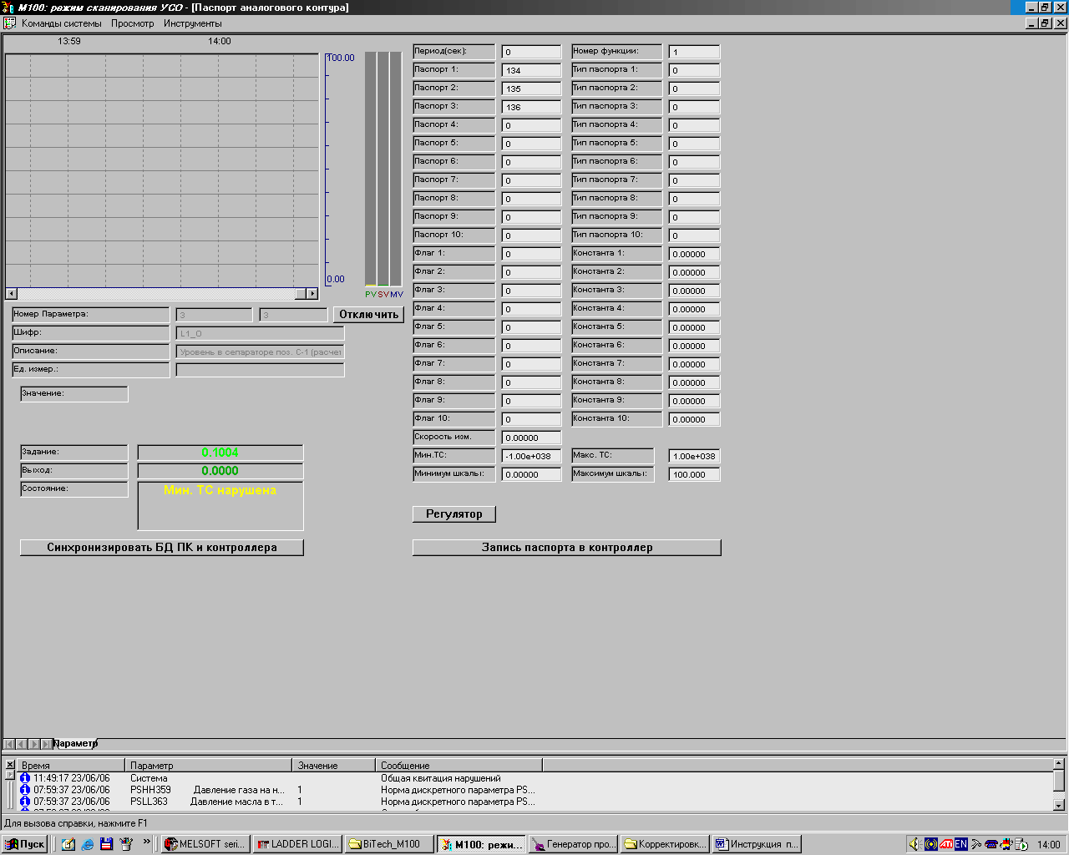

Рис. 7.15. Інформаційний паспорт змінної регулятора.

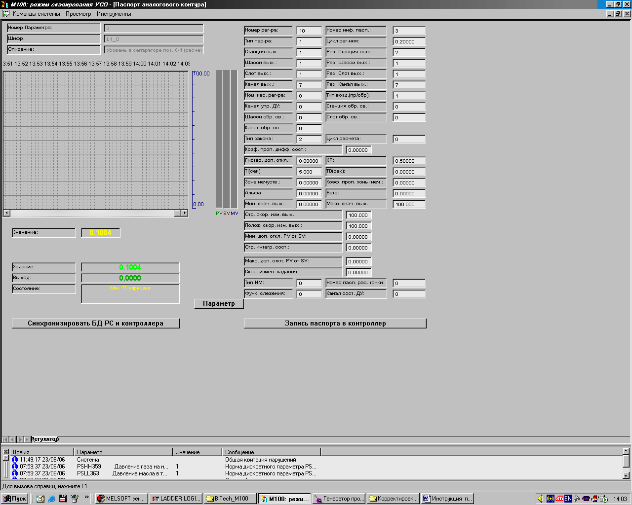

Рис. 7.16. Вікно паспорта регулятора.

На цьому екрані надаються коефіцієнти налагоджування регулятора, тренд регулятора, тобто інформація, котра необхідна для налагоджування регулятора.
Для зміни якого-небудь параметра в паспорті регулятора необхідно:
- підвести курсор мишки до значення параметра і одноразово клацнути лівою кнопкою мишки;
- увести нове значення параметра з допомогою клавіатури та натиснути клавішу “Enter”;
- натиснути кнопку “Запис паспорта в контролер”. При цьому відкориговане поле (змінний параметр) паспорта регулятора буде записане в ПТК (програмно-технічний комплекс);
- закрити паспорт регулятора, клацнувши по кнопці у правому верхньому куті вікна паспорта регулятора;
- дальше необхідно перейти в режим роботи оператора–технолога, закривши вікно паспорта змінної, клацнувши по кнопці у правому верхньому куті вікна паспорта ;
- підвести курсор мишки до меню “Інструменти” і одноразово клацнути лівою кнопкою мишки;
Налагоджування регулятора можна вести за трендом оверлея регулятора, який входить до складу детального фрагмента паспорта регулятора. Момент часу надання тренда на оверлеї вибирається кнопками , або переміщенням бігунка прокрутки. Налагоджування регулятора можна контролювати по груповому тренду, який викликається з оверлея контуру регулювання. Для цього необхідно підвести курсор мишки до кнопки “Тренд” на нижній лінійці оверлея і одноразово клацнути лівою клавішею мишки (див. рис. 7.17).
Налагодження регулятора можна контролювати по тренду історії за поточну добу. Для цього необхідно:
- підвести курсор мишки до кнопки виклику історії і клацнути лівою кнопкою мишки;
- у вікні, яке появляється на екрані, вибрати параметри регулятора – вихід регулятора, змінна регулятора, завдання регулятора і клацнути по кнопці „ОК”;
- у вікні, яке появляється на екрані, групового тренда історії за поточну добу можна уточнити необхідний інтервал часу огляду і клацнути кнопкою на потрібному інтервалі часу в списку часу.

ВИСНОВКИ

У результаті виконання дипломного проекту був виконаний аналіз технологічного процесу, як об'єкта керування, розроблені математичні моделі об'єктів керування, розраховані частотні характеристики й криві розгону об'єктів керування, розраховані регулювальні органи й діафрагми, розроблені структурні схеми запропонованої АСР, виконані аналіз і синтез АСР, розроблено проект АСК ТП, розрахована надійність систем контролю й регулювання, розраховані погрішності ИИК стадії синтезу карбаміду. Запропоновані заходи щодо охорони праці, цивільної охорони, екології, надано техніко-економічне обґрунтування проекту.
В результаті синтезу запропонованої АСР отримані такі основні показники якості регулювання.
Для внутрішнього контуру:
Час регулювання – 4 с;
Перерегулювання – 0%.
Для всієї АСР:
Час регулювання – 23,8 с;
Перерегулювання 4,5%.

ЛИТЕРАТУРНІ ДЖЕРЕЛА
- Математичне моделювання технологічних об'єктів керування: Навч.посібник/ Й.И.Стенцель, - К.: ІСДО, 1992. - 328 с
- Методические указания к выполнению курсовой работы по курсу «Автоматизация технологических процессов отрасли» / Сост. И.И. Стенцель, А.И. Шевчук. - Днепропетровск: ДХТИ, 19810.-32 с.
- Методичні вказівки до виконання дипломного проекту з дисципліни «Технологічні вимірювання та прилади» / І.П. Кушнаренко, В.Л. Зельманзон. - Северодонецк.: СТИ, 2000. -43 с.
- Стенцель Й.І. Автоматизація технологічних процесів хімічних виробництв: Навч. посібник. - К.: ІСДО. 1995. - 360 с
- Автоматизация технологических процессов. Обозначения условные приборов и средств автоматизации в схемах / Гуров A.M., Антонова А.Н., Клеванский И.А., Львова В.Д., Тимофеев Я.Г., 1985.
- Краткий справочник физико-химических величин. Изд. 8-е, перераб. / Под ред. А. А. Равделя и А. М. Пономаревой. - Л.: Химия, 1982.- 232 с.
- Постоянный технологический регламент производства карбамида.
- Средства автоматизации технологических процессов. Номенклатурный каталог. - Ивано-Франковск.: Микрол 2002 - 2002.

